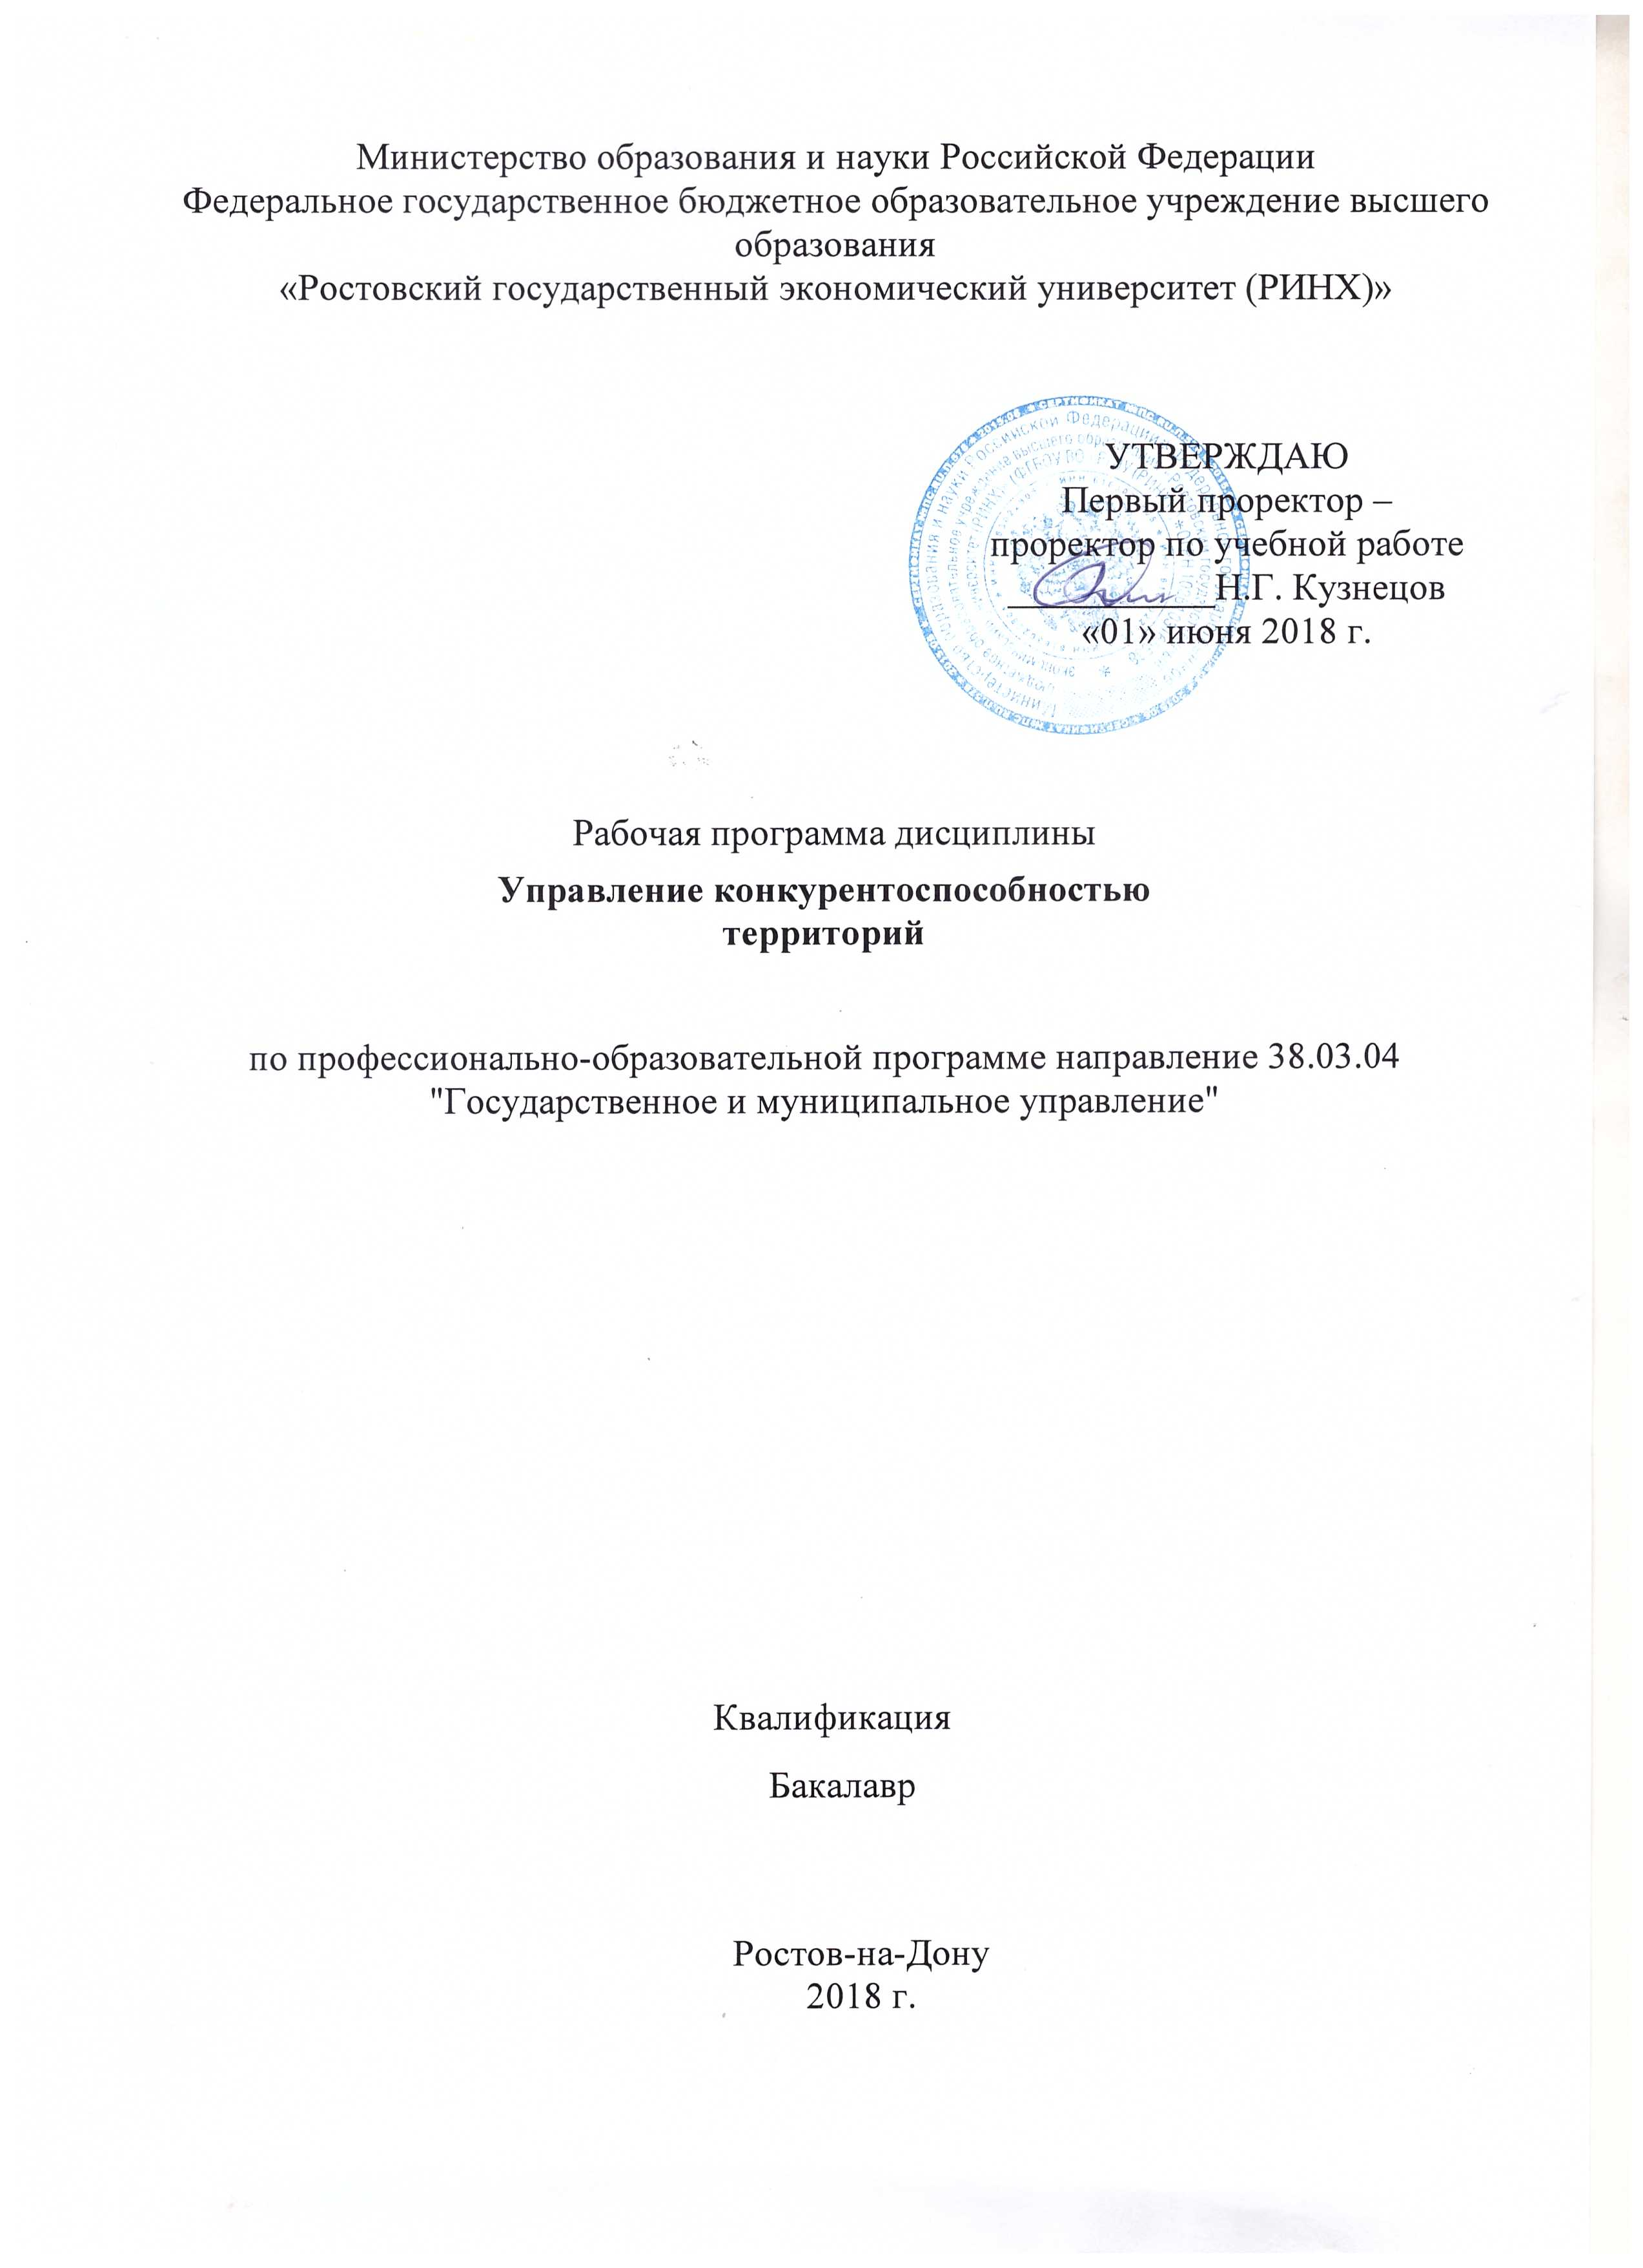

|  |  |  |  |  |  |  |  |  |  |  |  |  |  |  |  |  |  |  |  |
| --- | --- | --- | --- | --- | --- | --- | --- | --- | --- | --- | --- | --- | --- | --- | --- | --- | --- | --- | --- |
|  |  |  |  |  |  |  |  |  |  |  |  |  |  |  |  |  |  |  | стр. 2 |
| КАФЕДРА | | | | | | | | | | | | | | | | |  |  |  |
|  | | | **Государственного, муниципального управления и экономической безопасности** | | | | | | | | | | | | | | |  |  |
|  |  |  |  |  |

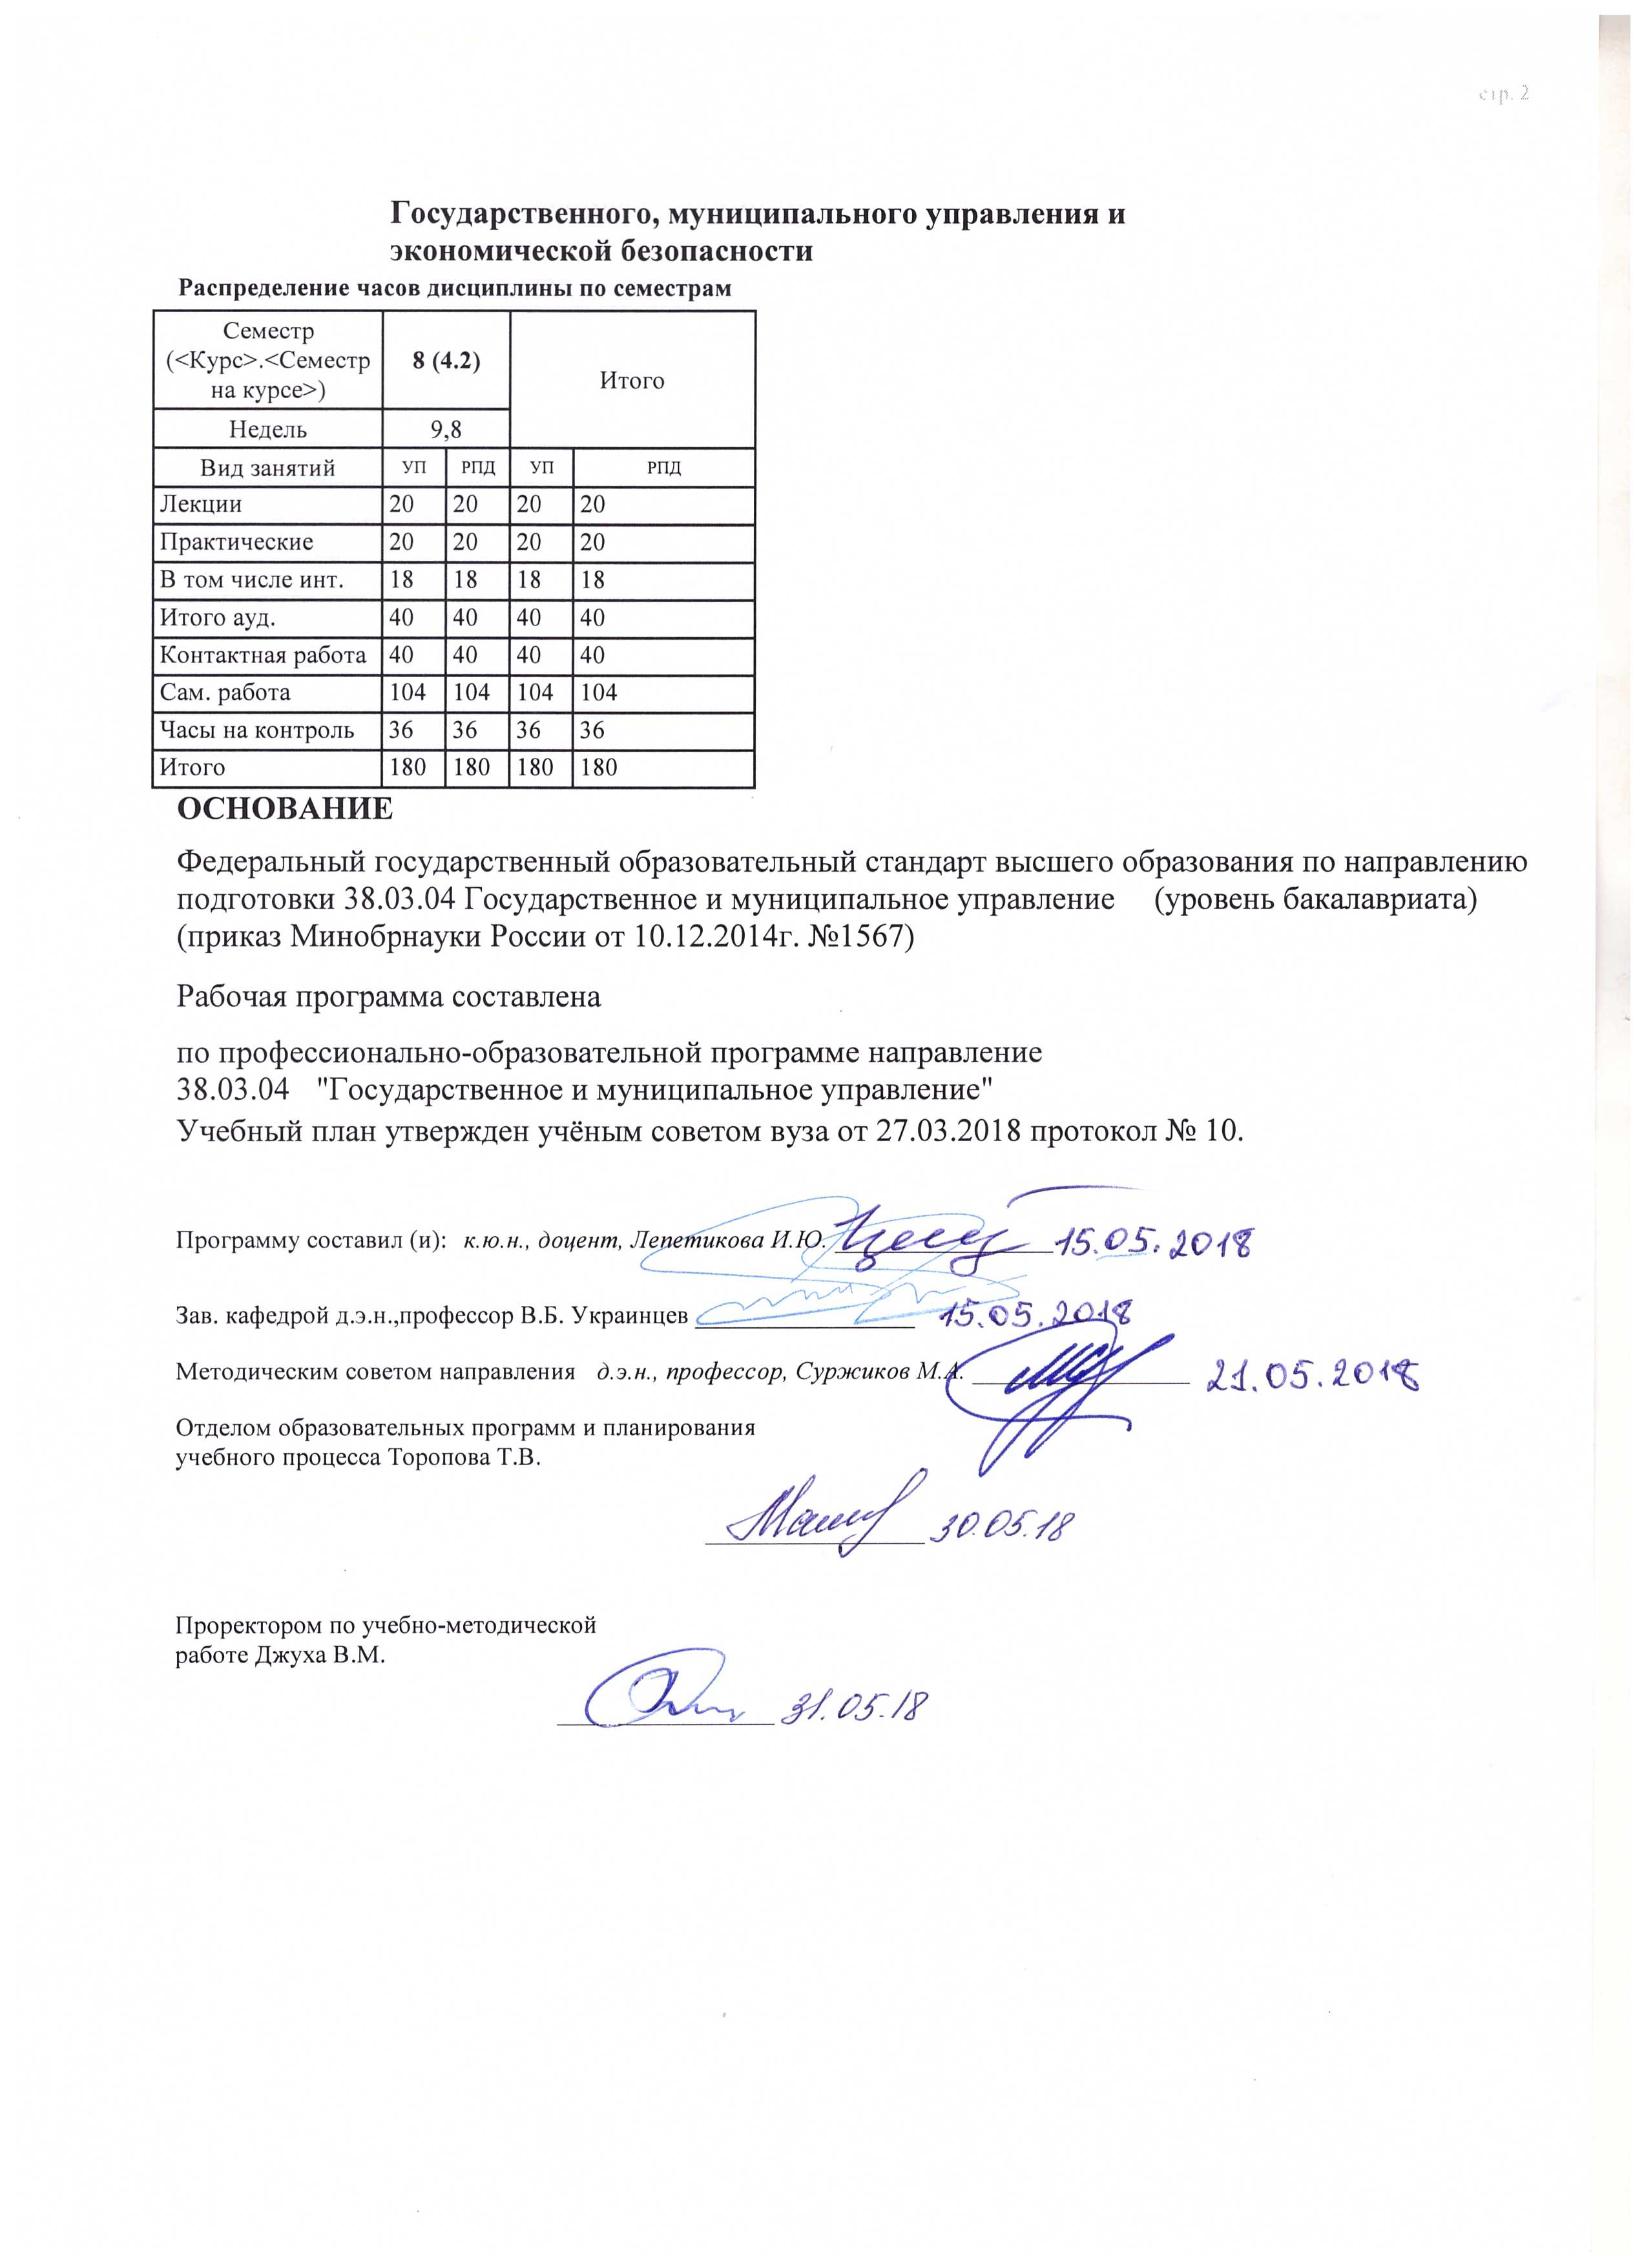

|  |  |  |  |  |  |  |  |  |  |  |  |
| --- | --- | --- | --- | --- | --- | --- | --- | --- | --- | --- | --- |
|  |  |  |  |  |  |  |  |  |  |  | стр. 3 |
|  |  |  |  |  |  |  |  |  |  |  |  |
|  | | | | | | | | | | | |
|  |  |  |  |  |  |  |  |  |  |  |  |
|  | | | | | | | | | | | |
|  |  |  |  |  |  |  |  |  |  |  |  |
|  |  |  |  |  |  | **Визирование РПД для исполнения в очередном учебном году** | | | |  |  |
|  |  |  |  |  |  |  |  |  |  |  |  |
|  | Отдел образовательных программ и планирования учебного процесса Торопова Т.В. | | | | | | |  |  |  |  |
|  |  | | | | *_________________* | | | | | | |
|  |  | | | Рабочая программа пересмотрена, обсуждена и одобрена для  исполнения в 2019-2020 учебном году на заседании | | | |
|  | кафедры | | | | | | | |  | | |
|  |
|  |  | **Государственного, муниципального управления и экономической безопасности** | | | | | | | | | |
|  |  | | | | | | |  |  |  |
|  |  |  |  |  |  |  |  |  |  |  |  |
|  | Зав. кафедрой д.э.н.,профессор В.Б. Украинцев _________________ | | | | | | | | | | |
|  | Программу составил (и): | | *к.ю.н., доцент, Лепетикова И.Ю. _________________* | | | | | | | | |
|  |
|  |  |  |  |  |  |  |  |  |  |  |  |
|  | | | | | | | | | | | |
|  |  |  |  |  |  |  |  |  |  |  |  |
|  | | | | | | | | | | | |
|  |  |  |  |  |  |  |  |  |  |  |  |
|  |  |  |  |  |  | **Визирование РПД для исполнения в очередном учебном году** | | | |  |  |
|  |  |  |  |  |  |  |  |  |  |  |  |
|  | Отдел образовательных программ и планирования учебного процесса Торопова Т.В. | | | | | | |  |  |  |  |
|  | Рабочая программа пересмотрена, обсуждена и одобрена для  исполнения в 2020-2021 учебном году на заседании | | | | | | | | | | |
|  | кафедры | | | | | | | |  | | |
|  |  | **Государственного, муниципального управления и экономической безопасности** | | | | | | | | | |
|  |  | | | | | | |  |  |  |
|  | Зав. кафедрой д.э.н.,профессор В.Б. Украинцев _________________ | | | | | | | | | | |
|  | Программу составил (и): | | | *к.ю.н., доцент, Лепетикова И.Ю. _________________* | | | | | | | |
|  |  |  |  |  |  |  |  |  |  |  |  |
|  | | | | | | | | | | | |
|  |  |  |  |  |  |  |  |  |  |  |  |
|  | | | | | | | | | | | |
|  |  |  |  |  |  |  |  |  |  |  |  |
|  |  |  |  |  |  | **Визирование РПД для исполнения в очередном учебном году** | | | |  |  |
|  | Отдел образовательных программ и планирования учебного процесса Торопова Т.В. | | | | | | |  |  |  |  |
|  | Рабочая программа пересмотрена, обсуждена и одобрена для  исполнения в 2021-2022 учебном году на заседании | | | | | | | | | | |
|  | кафедры | | | | | | | |  | | |
|  |  | **Государственного, муниципального управления и экономической безопасности** | | | | | | | | | |
|  |  | | | | | | |  |  |  |
|  | Зав. кафедрой д.э.н.,профессор В.Б. Украинцев _________________ | | | | | | | | | | |
|  | Программу составил (и): | | | *к.ю.н., доцент, Лепетикова И.Ю. _________________* | | | | | | | |
|  |  |  |  |  |  |  |  |  |  |  |  |
|  | | | | | | | | | | | |
|  |  |  |  |  |  |  |  |  |  |  |  |
|  | | | | | | | | | | | |
|  |  |  |  |  |  |  |  |  |  |  |  |
|  |  |  |  |  |  | **Визирование РПД для исполнения в очередном учебном году** | | | |  |  |
|  | Отдел образовательных программ и планирования учебного процесса Торопова Т.В. | | | | | | |  |  |  |  |
|  | Рабочая программа пересмотрена, обсуждена и одобрена для  исполнения в 2022-2023 учебном году на заседании | | | | | | | | | | |
|  | кафедры | | | | | | | |  | | |
|  |  | **Государственного, муниципального управления и экономической безопасности** | | | | | | | | | |
|  |  | | | | | | |  |  |  |
|  |  |  |  |  |  |  |  |  |  |  |  |
|  | Зав. кафедрой д.э.н.,профессор В.Б. Украинцев _________________ | | | | | | | | | | |
|  | Программу составил (и): | | | *к.ю.н., доцент, Лепетикова И.Ю. _________________* | | | | | | | |
|  |  | | | | | | | | | | |

|  |  |  |  |  |  |  |  |  |  |  |  |  |
| --- | --- | --- | --- | --- | --- | --- | --- | --- | --- | --- | --- | --- |
| УП: 38.03.04_1.plx | | | | | |  |  |  |  |  |  | стр. 4 |
| **1. ЦЕЛИ ОСВОЕНИЯ ДИСЦИПЛИНЫ** | | | | | | | | | | | | |
| 1.1 | | Целью изучения дисциплины «Управление конкурентоспособностью территорий» - сформировать у студентов научный подход к постановке и практическому решению проблем повышения уровня конкурентоспособности территорий. | | | | | | | | | | |
| 1.2 | | Задачами изучения дисциплины являются:изучить теоретические основы конкурентоспособности территорий;раскрыть сущность и методы оценки конкурентоспособности территорий, отраслей, предприятий и товаров;рассмотреть основные формы и методы обеспечения процесса управления конкурентоспособностью на уровне региональной экономики. | | | | | | | | | | |
|  |  |  |  |  |  |  |  |  |  |  |  |  |
| **2. МЕСТО ДИСЦИПЛИНЫ В СТРУКТУРЕ ОБРАЗОВАТЕЛЬНОЙ ПРОГРАММЫ** | | | | | | | | | | | | |
| Цикл (раздел) ООП: | | | | Б1.В.ДВ.07 | | | | | | | | |
| **2.1** | | **Требования к предварительной подготовке обучающегося:** | | | | | | | | | | |
| 2.1.1 | | Необходимыми условиями для успешного освоения дисциплины являются знания,умения и навыки ,полученные в результате освоения дисциплины: | | | | | | | | | | |
| 2.1.2 | | Организация государственного и муниципального управления в РФ. | | | | | | | | | | |
| 2.1.3 | | Государственное регулирование экономики. | | | | | | | | | | |
| 2.1.4 | | Экономическая география. | | | | | | | | | | |
| 2.1.5 | | Теория управления. | | | | | | | | | | |
| 2.1.6 | | Регионоведение. | | | | | | | | | | |
| **2.2** | | **Дисциплины и практики, для которых освоение данной дисциплины (модуля) необходимо как предшествующее:** | | | | | | | | | | |
| 2.2.1 | | Основы государственно-частного и муниципально-частного партнерства. | | | | | | | | | | |
| 2.2.2 | | Инновационная стратегия. | | | | | | | | | | |
| 2.2.3 | | Конкурентная и антимонопольная политика. | | | | | | | | | | |
|  |  |  |  |  |  |  |  |  |  |  |  |  |
| **3. ТРЕБОВАНИЯ К РЕЗУЛЬТАТАМ ОСВОЕНИЯ ДИСЦИПЛИНЫ** | | | | | | | | | | | | |
| **ОПК-2: способностью находить организационно-управленческие решения, оценивать результаты и последствия принятого управленческого решения и готовность нести за них ответственность с позиций социальной значимости принимаемых решений** | | | | | | | | | | | | |
| **Знать:** | | | | | | | | | | | | |
|  | - виды управленческих решений и методы их принятия  - принципы построения организационных структур и распределения функций управления | | | | | | | | | | | |
| **Уметь:** | | | | | | | | | | | | |
|  | - организовывать командное взаимодействие для решения управленческих задач  - воздействовать на персонал различными методами для достижения целей организации  - разрабатывать и принимать оптимальные решения  - организовывать их реализацию и контроль за исполнением решений  - управлять работой производственного коллектива и работать в команде | | | | | | | | | | | |
| **Владеть:** | | | | | | | | | | | | |
|  | методами реализации основных управленческих функций (принятие решений, организация, мотивирование и контроль) | | | | | | | | | | | |
|  |  |  |  |  |  |  |  |  |  |  |  |  |
| **ПК-1: умением определять приоритеты профессиональной деятельности, разрабатывать и эффективно исполнять управленческие решения, в том числе в условиях неопределенности и рисков, применять адекватные инструменты и технологии регулирующего воздействия при реализации управленческого решения** | | | | | | | | | | | | |
| **Знать:** | | | | | | | | | | | | |
|  | основные направления роста конкурентоспособности территорий | | | | | | | | | | | |
|  |  |  |  |  |  |  |  |  |  |  |  |  |
| **Уметь:** | | | | | | | | | | | | |
|  | предложить основные направления роста конкурентоспособности территорий | | | | | | | | | | | |
|  |  |  |  |  |  |  |  |  |  |  |  |  |
| **Владеть:** | | | | | | | | | | | | |
|  | инструментами разработки основных направлений роста конкурентоспособности территории | | | | | | | | | | | |
|  |  |  |  |  |  |  |  |  |  |  |  |  |
| **4. СТРУКТУРА И СОДЕРЖАНИЕ ДИСЦИПЛИНЫ (МОДУЛЯ)** | | | | | | | | | | | | |
| **Код занятия** | | | **Наименование разделов и тем /вид занятия/** | | **Семестр / Курс** | | **Часов** | **Компетен-**  **ции** | **Литература** | **Интре ракт.** | **Примечание** | |

|  |  |  |  |  |  |  |  |  |  |
| --- | --- | --- | --- | --- | --- | --- | --- | --- | --- |
| УП: 38.03.04_1.plx | | |  |  |  |  |  |  | стр. 5 |
|  | **Раздел 1. Теоретико- методологические основы конкурентоспособности территории** |  | |  |  |  |  |  | |
| 1.1 | Тема 1.1. «Эволюция теорий конкурентных отношений и теория конкурентных преимуществ»: Поведенческая, структурная и функциональная трактовки конкуренции и ее роли в экономической системе. Альтернативные подходы к трактовке конкурентных отношений в теории рыночных структур (совершенной, несовершенной, монополистической конкуренции).. Теория потенциальной конкуренции. Конкуренция территорий. Теория конкурентных преимуществ и стадий развития международной конкуренции М. Портера. Теория относительных конкурентных преимуществ С. Ханта и Р. Моргана. Конкурентные преимущества низкого и высокого уровня. Понятие конкурентоспособности региональной экономики. Стадии конкурентного развития регионального государства. /Лек/ | 8 | | 4 | ОПК-2 ПК- 1 | Л1.1 Л1.2 Л1.3 Л2.1 Л2.2  Э1 Э2 Э3 | 0 |  | |
| 1.2 | Тема 1.2. «Методология оценки конкурентоспособности экономики»: Уровни анализа конкурентоспособности: микро-, мезо-, макро.  Конкурентоспособность товара. Экономическая сущность конкурентоспособности предприятий. Конкурентоспособность экономики страны. Конкурентное соперничество стран. Динамика его развития. Основные стадии международной конкуренции стран: стадия факторов, стадия инвестиций, стадия инноваций, стадия богатства. Анализ и общая характеристика каждой стадии. Взаимосвязь стадий. Факторы, определяющие конкурентоспособность страны. Альтернативные подходы к оценке конкурентоспособности региона. Группировки показателей. Рейтинг стран по уровню международной конкурентоспособности.  /Лек/ | 8 | | 2 | ОПК-2 ПК- 1 | Л1.1 Л1.2 Л1.3 Л2.1 Л2.2  Э1 Э2 Э3 | 0 |  | |

|  |  |  |  |  |  |  |  |  |  |
| --- | --- | --- | --- | --- | --- | --- | --- | --- | --- |
| УП: 38.03.04_1.plx | | |  |  |  |  |  |  | стр. 6 |
| 1.3 | Тема 1.3. «Основные направления создания региональных конкурентных преимуществ»: предпосылки конкурентоспособности региона, Совершенствование конкурентной среды региона. Показатели оценки состояния конкурентной среды: субъектный состав рынка, продуктовые и региональные границы, объем товарного рынка, структура рынка и ее показатели, барьеры входа – выхода на рынок, рыночный потенциал хозяйствующего субъекта. Извлечение конкурентных преимуществ из взаимодействия с другими странами. Страна базирования фирмы. Экономическая политика государства как важнейший фактор конкурентоспособности страны: аспекты региональной и структурной политики. Мировой опыт и региональные модели создания конкурентных преимуществ. /Лек/ | 8 | | 2 | ОПК-2 ПК- 1 | Л1.1 Л1.2 Л1.3 Л2.1  Э1 Э2 Э3 | 0 |  | |
| 1.4 | Тема 1.4. «Сущность научных подходов к управлению конкурентоспособностью региона: принципы управления объектами; теория управления конкурентными преимуществами региона; классификация и сущность основных методов выполнения функций управления. Проблемы повышения конкурентоспособности региона /Лек/ | 8 | | 2 | ОПК-2 ПК- 1 | Л1.1 Л1.2 Л1.3 Л2.1 Л2.2  Э1 Э2 Э3 | 0 |  | |
|  | **Раздел 2. Оценка конкурентоспособности территории и пути ее повышения** |  | |  |  |  |  |  | |
| 2.1 | Тема 2.1. «Анализ конкурентоспособности региона на современном этапе»: созданное и унаследованное богатство, показатели и инструменты реализации конкурентоспособности. Определяющие факторы конкурентоспособности: микроэкономическая деловая среда, степень развитости кластеров, влияние регионов, экономическое сотрудничество с соседними странами. Конкуренция в изменяющейся глобальной среде Пути включения региона России в глобализацию. /Лек/ | 8 | | 2 | ОПК-2 ПК- 1 | Л1.1 Л1.2 Л1.3 Л2.1 | 0 |  | |
| 2.2 | Тема 2.2. «Условия сложившиеся в России: наследие прежней системы, география и природные ресурсы»: экономическое развитие России до 2000 года, экономико-географическое положение, природные ресурсы. Макросреда, политические, правовые и социальные условия в России. /Лек/ | 8 | | 2 | ОПК-2 ПК- 1 | Л1.1 Л1.2 Л1.3 Л2.1 | 0 |  | |

|  |  |  |  |  |  |  |  |  |  |
| --- | --- | --- | --- | --- | --- | --- | --- | --- | --- |
| УП: 38.03.04_1.plx | | |  |  |  |  |  |  | стр. 7 |
| 2.3 | Тема 2.3. «Экономические показатели конкурентоспособности региона»: уровень жизни, составные элементы благосостояния, индикаторы и инструменты оценки производительности, оценка общей эффективности Анализ рыночных возможностей России и ее перспектив в конкурентной борьбе /Лек/ | 8 | | 2 | ОПК-2 ПК- 1 | Л1.1 Л1.2 Л1.3 Л2.1 | 0 |  | |
| 2.4 | Тема 2.4. «Управление конкурентоспособностью региона и задачи экономической политики»: факторы повышения конкурентоспособности региона. Формирование общегосударственной стратегии экономического развития. Направления стратегии повышения конкурентоспособности российской экономики. Рост и диверсификация региона. Перспективы конкурентоспособного развития региона. /Лек/ | 8 | | 2 | ОПК-2 ПК- 1 | Л1.1 Л1.2 Л1.3 Л2.1 | 0 |  | |
| 2.5 | Тема 2.5. Управление экономической безопасностью региона  Понятие экономической безопасностью региона. Виды угроз экономической безопасностью региона. Принципы, на которых основано создание систем экономической безопасностью региона. Методы и средства обеспечения экономической безопасностью региона.  /Лек/ | 8 | | 2 | ОПК-2 ПК- 1 | Л1.1 Л1.2 Л1.3 Л2.1 | 0 |  | |
|  | **Раздел 3. Теоретико- методологические основы конкурентоспособности территории** |  | |  |  |  |  |  | |
| 3.1 | Тема 1.1. «Эволюция теорий конкурентных отношений и теория конкурентных преимуществ»: Поведенческая, структурная и функциональная трактовки конкуренции и ее роли в экономической системе. Альтернативные подходы к трактовке конкурентных отношений в теории рыночных структур (совершенной, несовершенной, монополистической конкуренции).. Теория потенциальной конкуренции. Конкуренция территорий. Теория конкурентных преимуществ и стадий развития международной конкуренции М. Портера. Теория относительных конкурентных преимуществ С. Ханта и Р. Моргана. Конкурентные преимущества низкого и высокого уровня. Понятие конкурентоспособности региональной экономики. Стадии конкурентного развития регионального государства. /Пр/ | 8 | | 4 | ОПК-2 ПК- 1 | Л1.1 Л1.2 Л1.3 Л2.1 | 2 |  | |

|  |  |  |  |  |  |  |  |  |  |
| --- | --- | --- | --- | --- | --- | --- | --- | --- | --- |
| УП: 38.03.04_1.plx | | |  |  |  |  |  |  | стр. 8 |
| 3.2 | Тема 1.2. «Методология оценки конкурентоспособности экономики»: Уровни анализа конкурентоспособности: микро-, мезо-, макро.  Конкурентоспособность товара. Экономическая сущность конкурентоспособности предприятий. Конкурентоспособность экономики страны. Конкурентное соперничество стран. Динамика его развития. Основные стадии международной конкуренции стран: стадия факторов, стадия инвестиций, стадия инноваций, стадия богатства. Анализ и общая характеристика каждой стадии. Взаимосвязь стадий. Факторы, определяющие конкурентоспособность страны. Альтернативные подходы к оценке конкурентоспособности региона. Группировки показателей. Рейтинг стран по уровню международной конкурентоспособности.  /Пр/ | 8 | | 2 | ОПК-2 ПК- 1 | Л1.1 Л1.2 Л1.3 Л2.1 | 2 |  | |
| 3.3 | Тема 1.3. «Основные направления создания региональных конкурентных преимуществ»: предпосылки конкурентоспособности региона, Совершенствование конкурентной среды региона. Показатели оценки состояния конкурентной среды: субъектный состав рынка, продуктовые и региональные границы, объем товарного рынка, структура рынка и ее показатели, барьеры входа – выхода на рынок, рыночный потенциал хозяйствующего субъекта. Извлечение конкурентных преимуществ из взаимодействия с другими странами. Страна базирования фирмы. Экономическая политика государства как важнейший фактор конкурентоспособности страны: аспекты региональной и структурной политики. Мировой опыт и региональные модели создания конкурентных преимуществ. /Пр/ | 8 | | 2 | ОПК-2 ПК- 1 | Л1.2 Л1.3 Л2.1  Э1 Э2 Э3 | 2 |  | |
| 3.4 | Тема 1.4. «Сущность научных подходов к управлению конкурентоспособностью региона: принципы управления объектами; теория управления конкурентными преимуществами региона; классификация и сущность основных методов выполнения функций управления. Проблемы повышения конкурентоспособности региона /Пр/ | 8 | | 2 | ОПК-2 ПК- 1 | Л1.1 Л1.2 Л1.3 Л2.1  Э1 Э2 Э3 | 2 |  | |
|  | **Раздел 4. Оценка конкурентоспособности территории и пути ее повышения** |  | |  |  |  |  |  | |

|  |  |  |  |  |  |  |  |  |  |
| --- | --- | --- | --- | --- | --- | --- | --- | --- | --- |
| УП: 38.03.04_1.plx | | |  |  |  |  |  |  | стр. 9 |
| 4.1 | Тема 2.1. «Анализ конкурентоспособности региона на современном этапе»: созданное и унаследованное богатство, показатели и инструменты реализации конкурентоспособности. Определяющие факторы конкурентоспособности: микроэкономическая деловая среда, степень развитости кластеров, влияние регионов, экономическое сотрудничество с соседними странами. Конкуренция в изменяющейся глобальной среде Пути включения региона России в глобализацию /Пр/ | 8 | | 2 | ОПК-2 ПК- 1 | Л1.1 Л1.2 Л1.3 Л2.1  Э1 Э2 Э3 | 2 |  | |
| 4.2 | Тема 2.2. «Условия сложившиеся в России: наследие прежней системы, география и природные ресурсы»: экономическое развитие России до 2000 года, экономико-географическое положение, природные ресурсы. Макросреда, политические, правовые и социальные условия в России. /Пр/ | 8 | | 2 | ОПК-2 ПК- 1 | Л1.1 Л1.2 Л1.3 Л2.1 Л2.2  Э1 Э2 Э3 | 2 |  | |
| 4.3 | Тема 2.3. «Экономические показатели конкурентоспособности региона»: уровень жизни, составные элементы благосостояния, индикаторы и инструменты оценки производительности, оценка общей эффективности Анализ рыночных возможностей России и ее перспектив в конкурентной борьбе /Пр/ | 8 | | 2 | ОПК-2 ПК- 1 | Л1.1 Л1.2 Л1.3 Л2.1  Э1 Э2 Э3 | 2 |  | |
| 4.4 | Тема 2.4. «Управление конкурентоспособностью региона и задачи экономической политики»: факторы повышения конкурентоспособности региона. Формирование общегосударственной стратегии экономического развития. Направления стратегии повышения конкурентоспособности российской экономики. Рост и диверсификация региона. Перспективы конкурентоспособного развития региона. /Пр/ | 8 | | 2 | ОПК-2 ПК- 1 | Л1.1 Л1.2 Л1.3 Л2.1  Э1 Э2 Э3 | 2 |  | |
| 4.5 | Тема 2.5. Управление экономической безопасностью региона  Понятие экономической безопасностью региона. Виды угроз экономической безопасностью региона. Принципы, на которых основано создание систем экономической безопасностью региона.  /Пр/ | 8 | | 2 | ОПК-2 ПК- 1 | Л1.1 Л1.2 Л1.3 Л2.1  Э1 Э2 Э3 | 2 |  | |
| 4.6 | Тема "Особенности экономико- географического положения Российской Федерации. " /Ср/ | 8 | | 8 | ОПК-2 ПК- 1 | Л1.1 Л1.2 Л1.3 Л2.1 Л2.2  Э1 Э2 Э3 | 0 |  | |
| 4.7 | Тема "Неолиберальная трактовка конкуренции в теории «социального рыночного хозяйства»" /Ср/ | 8 | | 8 | ОПК-2 ПК- 1 | Л1.1 Л1.2 Л1.3 Л2.1 Л2.2  Э1 Э2 Э3 | 0 |  | |

|  |  |  |  |  |  |  |  |  |  |
| --- | --- | --- | --- | --- | --- | --- | --- | --- | --- |
| УП: 38.03.04_1.plx | | |  |  |  |  |  |  | стр. 10 |
| 4.8 | Тема "Развитие институционального подхода к проблеме конкурентных отношений в работах Ф. Перру, Дж. К. Гэлбрейта." /Ср/ | 8 | | 8 | ОПК-2 ПК- 1 | Л1.1 Л1.2 Л1.3 Л2.1 Л2.2  Э1 Э2 Э3 | 0 |  | |
| 4.9 | Тема "Основные положение концепция абсолютных и относительных преимуществ в конкуренции классической школы " /Ср/ | 8 | | 8 | ОПК-2 ПК- 1 | Л1.1 Л1.2 Л1.3 Л2.1 Л2.2  Э1 Э2 Э3 | 0 |  | |
| 4.10 | Тема "«Парадокс» В. Леонтьева и его роль в развитии международной конкуренции" /Ср/ | 8 | | 8 | ОПК-2 ПК- 1 | Л1.1 Л1.2 Л1.3 Л2.1 Л2.2  Э1 Э2 Э3 | 0 |  | |
| 4.11 | Тема "Детерминанты территориильных конкурентных преимуществ" /Ср/ | 8 | | 8 | ОПК-2 ПК- 1 | Л1.1 Л1.2 Л1.3 Л2.1 Л2.2  Э1 Э2 Э3 | 0 |  | |
| 4.12 | Тема "Содержание механизма конкуренции в рыночной экономики" /Ср/ | 8 | | 8 | ОПК-2 ПК- 1 | Л1.1 Л1.2 Л1.3 Л2.1 Л2.2  Э1 Э2 Э3 | 0 |  | |
| 4.13 | Тема "Анализ критериев и методик оценки конкурентоспособности территориильных экономик, применяемых в современных экономических расчетах" /Ср/ | 8 | | 8 | ОПК-2 ПК- 1 | Л1.1 Л1.2 Л1.3 Л2.1 Л2.2  Э1 Э2 Э3 | 0 |  | |
| 4.14 | Тема "Пути повышения конкурентоспособности регионов Российской Федерации" /Ср/ | 8 | | 8 | ОПК-2 ПК- 1 | Л1.1 Л1.2 Л1.3 Л2.1 Л2.2  Э1 Э2 Э3 | 0 |  | |
| 4.15 | Тема "Состояние и перспективы развития природно-ресурсного потенциала территории" /Ср/ | 8 | | 8 | ОПК-2 ПК- 1 | Л1.1 Л1.2 Л1.3 Л2.1 Л2.2  Э1 Э2 Э3 | 0 |  | |
| 4.16 | Тема "Экономическая интеграция с соседними странами" /Ср/ | 8 | | 8 | ОПК-2 ПК- 1 | Л1.1 Л1.2 Л1.3 Л2.1 Л2.2  Э1 Э2 Э3 | 0 |  | |
| 4.17 | Тема "Состояние и перспективы развития научно-технического потенциала территории." /Ср/ | 8 | | 8 | ОПК-2 ПК- 1 | Л1.1 Л1.2 Л1.3 Л2.1 Л2.2  Э1 Э2 Э3 | 0 |  | |
| 4.18 | Тема "Формирование и продвижение имиджа территории.Бренд Территории." /Ср/ | 8 | | 8 | ОПК-2 ПК- 1 | Л1.1 Л1.2 Л1.3 Л2.1  Э1 Э2 Э3 | 0 |  | |
| 4.19 | /Экзамен/ | 8 | | 36 | ОПК-2 ПК- 1 | Л1.1 Л1.2 Л1.3 Л2.1 Л2.2  Э1 Э2 Э3 | 0 |  | |
|  |  |  |  |  |  |  |  |  |  |
| **5. ФОНД ОЦЕНОЧНЫХ СРЕДСТВ** | | | | | | | | | |
| **5.1. Фонд оценочных средств для проведения промежуточной аттестации** | | | | | | | | | |
| Вопросы к экзамену:  1. Сущность понятия "конкуренция"  2. Типы стратегий поведения предприятий на конкурентном рынке.  3. Перечислите наиболее характерные факторы конкурентного преимущества организации.  4. Подготовка конкурентоспособных кадров для решения проблем конкурентоспособности.  5. Раскройте особенности экономико-географического положения Российской Федерации.  6. Поясните, в чем заключается неолиберальная трактовка конкуренции в теории «социального рыночного хозяйства»  7. Развитие институционального подхода к проблеме конкурентных отношений в работах Ф. Перру, Дж. К. Гэлбрейта.  8. Раскройте основные положение концепция абсолютных и относительных преимуществ в конкуренции классической школы  9. В чем заключается «Парадокс» В. Леонтьева и его роль в развитии международной конкуренции | | | | | | | | | |

|  |  |  |  |  |  |  |
| --- | --- | --- | --- | --- | --- | --- |
| УП: 38.03.04_1.plx | | | |  |  | стр. 11 |
| 10. Охарактеризуйте стадии развития международной конкуренции М. Портера  11. Объясните понятие и сущность конкурентоспособности территории  12. Какие существуют детерминанты территориильных конкурентных преимуществ  13. Что относится к территориильным детерминантам конкурентных преимуществ  14. Раскройте содержание механизма конкуренции в рыночной экономики  15. Охарактеризуйте состояние и перспективы развития природно-ресурсного потенциала территории  16. Охарактеризуйте состояние и перспективы развития научно-технического потенциала территории.  17. Охарактеризуйте состояние и перспективы развития производственного потенциала территории  18. Охарактеризуйте состояние и перспективы развития трудового потенциала территории  19. Выделите стадии конкурентного развития территориильного государства  20. Раскройте сущность конкурентоспособности на микроуровне  21. Какие факторы, определяющие конкурентоспособность страны, вы знаете.  22. Выделите альтернативные подходы к оценке конкурентоспособности территории.  23. Какие существуют группировки показателей. Рейтинг стран по уровню международной конкурентоспособности  24. Охарактеризуйте различные подходы уровня конкурентоспособности страны: внешняя и внутренняя конкурентоспособность, конкурентоспособность по ресурсам, конкурентоспособность институтов  25. Какие вы знаете показатели оценки состояния конкурентной среды: субъектный состав рынка, продуктовые и территориильные границы, объем товарного рынка, структура рынка и ее показатели, барьеры входа – выхода на рынок, рыночный потенциал хозяйствующего субъекта.  26. Раскройте особенности антимонопольного регулирования и формирования конкурентной среды.  27. Определите факторы повышения конкурентоспособности территории.  28. Какие вы знаете направления стратегии повышения конкурентоспособности российской экономики.  29. Выявите перспективы конкурентоспособного развития территории.  30. Дайте характеристику конкурентоспособности Российской федерации в условиях глобализации.  31. Раскройте особенности международного сотрудничества Российской Федерации, как фактор повышения конкурентоспособности.  32. Актуальные проблемы повышения конкурентоспособности территории.  33. Конкурентные преимущества: сущность, классификация, оценка.  34. Классификация конкурентных преимуществ.  35. Конкурентные стратегии в условиях глобализации. | | | | | | |
| **5.2. Фонд оценочных средств для проведения текущего контроля** | | | | | | |
| Структура и содержание фонда оценочных средств представлены в Приложении 1 к рабочей программе дисциплины | | | | | | |
|  |  |  |  |  |  |  |
| **6. УЧЕБНО-МЕТОДИЧЕСКОЕ И ИНФОРМАЦИОННОЕ ОБЕСПЕЧЕНИЕ ДИСЦИПЛИНЫ (МОДУЛЯ)** | | | | | | |
| **6.1. Рекомендуемая литература** | | | | | | |
| **6.1.1. Основная литература** | | | | | | |
|  | Авторы, составители | | Заглавие | | Издательство, год | Колич-во |
| Л1.1 | Философова Т. Г., Быков В. А. | | Конкуренция. Инновации. Конкурентоспособность: учеб. пособие для студентов вузов, обучающихся по напр. "Менеджмент" (080500), "Экономика" (080100) | | М.: ЮНИТИ- ДАНА, 2013 | 30 |
| Л1.2 | Киреев В. Д., Пелих А. С. | | Конкуренция и монополизм | | Ростов н/Д: Миллеров. полиграфобъедине ние, 1994 | 117 |
| Л1.3 | Мокроносов А. Г., Маврина И. Н. | | Конкуренция и конкурентоспособность: учебное пособие То же [Электронный ресурс]. - URL: http://biblioclub.ru/index.php?page=book&id=275940 | | Екатеринбург: Издательство Уральского университета, 2014 | Неограниченный доступ для зарегистрированных пользователей |
| **6.1.2. Дополнительная литература** | | | | | | |
|  | Авторы, составители | | Заглавие | | Издательство, год | Колич-во |
| Л2.1 | Фетисов Г. Г., Орешин В. П. | | Региональная экономика и управление: учеб. для студентов высш. учеб. заведений, обучающихся по спец. "Гос. и муницип. упр." | | М.: ИНФРА-М, 2013 | 25 |
| Л2.2 | Джуха В. М., Черненко О. Б. | | Проектирование паспорта муниципальных образований региона как инструмента оценки развития территории: науч.- практ. пособие | | Ростов н/Д: РИЦ РГЭУ (РИНХ), 2011 | 27 |
| **6.2. Перечень ресурсов информационно-телекоммуникационной сети "Интернет"** | | | | | | |
| Э1 | Официальный сервер органов государственной власти РФ http://www.gov.ru/ | | | | | |
| Э2 | Министерство экономического развития Российской Федерацииhttp://www.economy.gov.ru | | | | | |
| Э3 | Правительство Ростовской области http://www.donland.ru/ | | | | | |
| **6.3. Перечень программного обеспечения** | | | | | | |
| 6.3.1 | | MS OFFICE (WORD, EXCEL, ACCESS, POWER POINT). | | | | |

|  |  |  |  |
| --- | --- | --- | --- |
| УП: 38.03.04_1.plx | |  | стр. 12 |
| **6.4 Перечень информационных справочных систем** | | | |
| 6.4.1 | Консультант Плюс | | |
| 6.4.2 | ГАРАНТ | | |
|  |  |  |  |
| **7. МАТЕРИАЛЬНО-ТЕХНИЧЕСКОЕ ОБЕСПЕЧЕНИЕ ДИСЦИПЛИНЫ (МОДУЛЯ)** | | | |
| 7.1 | Помещения для проведения всех видов работ, предусмотренных учебным планом, укомплектованы необходимой специализированной учебной мебелью и техническими средствами обучения. Для проведения лекционных занятий используется демонстрационное оборудование. | | |
|  |  |  |  |
| **8. МЕТОДИЧЕСТКИЕ УКАЗАНИЯ ДЛЯ ОБУЧАЮЩИХСЯ ПО ОСВОЕНИЮ ДИСЦИПЛИНЫ (МОДУЛЯ)** | | | |
| Методические указания по освоению дисциплины представлены в Приложении 2 к рабочей программе дисциплины. | | | |

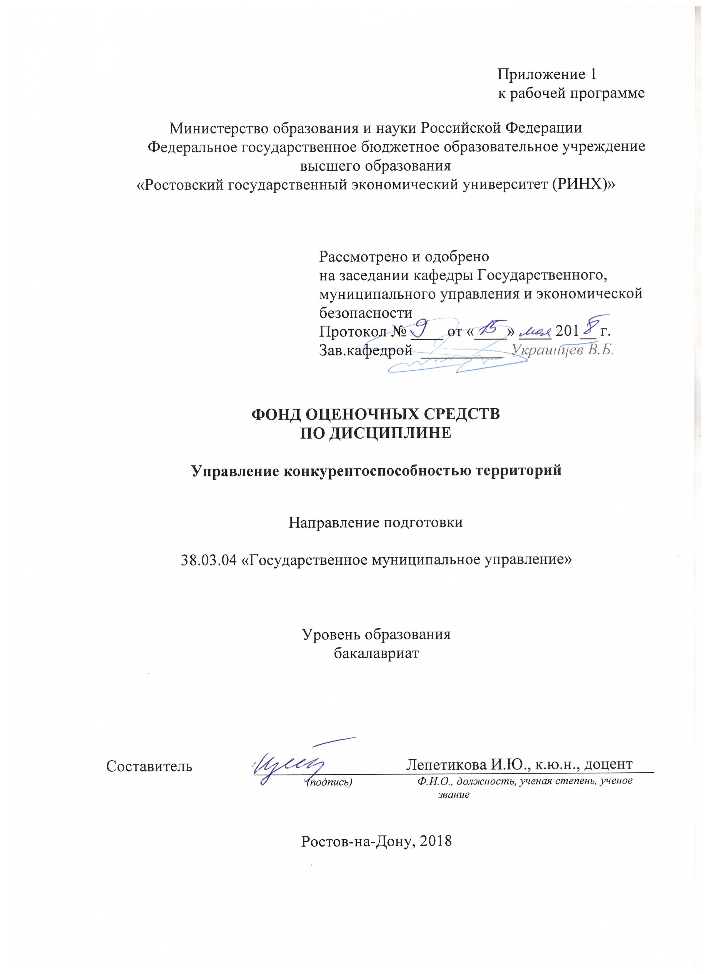

**Оглавление**

1 Перечень компетенций с указанием этапов их формирования в процессе освоения образовательной программы 3

2 Описание показателей и критериев оценивания компетенций на различных этапах их формирования, описание шкал оценивания 3

3 Типовые контрольные задания или иные материалы, необходимые для оценки знаний, умений, навыков и (или) опыта деятельности, характеризующих этапы формирования компетенций в процессе освоения образовательной программы 6

4 Методические материалы, определяющие процедуры оценивания знаний, умений, навыков и (или) опыта деятельности, характеризующих этапы формирования компетенций 23

**1 Перечень компетенций с указанием этапов их формирования в процессе освоения образовательной программы**

Перечень компетенций с указанием этапов их формирования представлен в п. 3. «Требования к результатам освоения дисциплины» рабочей программы дисциплины.

**2 Описание показателей и критериев оценивания компетенций на различных этапах их формирования, описание шкал оценивания**

2.1 Показатели и критерии оценивания компетенций:

|  |  |  |  |  |
| --- | --- | --- | --- | --- |
| ЗУН, составляющие компетенцию | Показатели оценивания | | Критерии оценивания | Средства оценивания |
| ОПК-2: способностью находить организационно-управленческие решения, оценивать результаты и последствия принятого управленческого решения и готовность нести за них ответственность с позиций социальной значимости принимаемых решений | | | | |
| Знать:  - виды управленческих решений и методы их принятия  - принципы построения организационных структур и распределения функций управления | Изложение полученных знаний в устной, письменной или графической форме, полное, в системе, в соответствии с требованиями учебной программы; допускаются единичные несущественные ошибки, самостоятельно исправляемые студентами | Полнота, системность, прочность знаний:  Отлично – от 80% до 100% верных ответов  Хорошо – от 60% до 80%  Уд. – от 40% | | Т-Тест  К-Коллоквиум  КС-круглый стол  Р-реферат |
| Уметь:  -организовывать командное взаимодействие для решения управленческих задач  - воздействовать на персонал различными методами для достижения целей организации  - разрабатывать и принимать оптимальные решения  - организовывать их реализацию и контроль за исполнением решений  - управлять работой производственного коллектива и работать в команде | Свободно применяет умение (выполняет действие) на практике, в различных ситуациях | Степень самостоятельности выполнения действия (умения):  Отлично – от 80% до 100% верных ответов  Хорошо – от 60% до 80%  Уд. – от 40% | | Т-Тест  К-Коллоквиум  КС-круглый стол  Р-реферат |
| Владеть:  методами реализации основных управленческих функций (принятие решений, организация, мотивирование и контроль) | Обучающийся осуществляет (демонстрирует) деятельность (способы деятельности). | Способен отбирать и интегрировать имеющиеся знания и умения исходя из поставленной цели, проводить самоанализ и самооценку:  студент проявил заинтересованность и  творческий подход – «отлично»  студент проявил заинтересованность,  уровень креативности имеется, но не  высокий- «хорошо»  студент проявил не высокую степень  заинтересованности, изложение материала  скорее традиционное- «удовл.»  студент не проявил  заинтересованности, ответ  традиционный – «неуд» | | Т-Тест  К-Коллоквиум  КС-круглый стол  Р-реферат |
| ПК-1: умением определять приоритеты профессиональной деятельности, разрабатывать и эффективно исполнять управленческие решения, в том числе в условиях неопределенности и рисков, применять адекватные инструменты и технологии регулирующего воздействия при реализации управленческого решения | | | | |
| Знать:  основные направления роста конкурентоспособности территорий | Изложение полученных знаний в устной, письменной или графической форме, полное, в системе, в соответствии с требованиями учебной программы; допускаются единичные несущественные ошибки, самостоятельно исправляемые студентами | Полнота, системность, прочность знаний:  Отлично – от 80% до 100% верных ответов  Хорошо – от 60% до 80%  Уд. – от 40% | | Т-Тест  К-Коллоквиум  КС-круглый стол  Р-реферат |
| Уметь:  предложить основные направления роста конкурентоспособности территорий | Свободно применяет умение (выполняет действие) на практике, в различных ситуациях | Степень самостоятельности выполнения действия (умения):  Отлично – от 80% до 100% верных ответов  Хорошо – от 60% до 80%  Уд. – от 40% | | Т-Тест  К-Коллоквиум  КС-круглый стол  Р-реферат |
| Владеть:  инструментами разработки основных направлений роста конкурентоспособности территории | Обучающийся осуществляет (демонстрирует) деятельность (способы деятельности). | Способен отбирать и интегрировать имеющиеся знания и умения исходя из поставленной цели, проводить самоанализ и самооценку:  студент проявил заинтересованность и  творческий подход – «отлично»  студент проявил заинтересованность,  уровень креативности имеется, но не  высокий- «хорошо»  студент проявил не высокую степень  заинтересованности, изложение материала  скорее традиционное- «удовл.»  студент не проявил  заинтересованности, ответ  традиционный – «неуд» | | Т-Тест  К-Коллоквиум  КС-круглый стол  Р-реферат |

2.2 Шкалы оценивания:

Текущий контроль успеваемости и промежуточная аттестация осуществляется в рамках накопительной балльно-рейтинговой системы в 100-балльной шкале:

84-100 баллов (оценка «отлично»)

67-83 баллов (оценка «хорошо»)

50-66 баллов (оценка «удовлетворительно»)

0-49 баллов (оценка «неудовлетворительно»)

**3 Типовые контрольные задания или иные материалы, необходимые для оценки знаний, умений, навыков и (или) опыта деятельности, характеризующих этапы формирования компетенций в процессе освоения образовательной программы**

Министерство образования и науки Российской Федерации

Федеральное государственное бюджетное образовательное учреждение высшего образования

«Ростовский государственный экономический университет (РИНХ)»

Кафедра Государственное и муниципальное управление и экономическая безопасность

(наименование кафедры)

**Вопросы к экзамену**

по дисциплине Управление конкурентоспособностью территорий

*( наименование дисциплины)*

Вопросы к экзамену:

1.Сущность понятия "конкуренция"

2.Типы стратегий поведения предприятий на конкурентном рынке.

3.Перечислите наиболее характерные факторы конкурентного преимущества организации.

4.Подготовка конкурентоспособных кадров для решения проблем конкурентоспособности.

5. Раскройте особенности экономико-географического положения Российской Федерации.

6. Поясните, в чем заключается неолиберальная трактовка конкуренции в теории «социального рыночного хозяйства»

7. Развитие институционального подхода к проблеме конкурентных отношений в работах Ф. Перру, Дж. К. Гэлбрейта.

8. Раскройте основные положение концепция абсолютных и относительных преимуществ в конкуренции классической школы

9. В чем заключается «Парадокс» В. Леонтьева и его роль в развитии международной конкуренции

10. Охарактеризуйте стадии развития международной конкуренции М. Портера

11. Объясните понятие и сущность конкурентоспособности территории

12. Какие существуют детерминанты территориильных конкурентных преимуществ

13. Что относится к территориильным детерминантам конкурентных преимуществ

14. Раскройте содержание механизма конкуренции в рыночной экономики

15. Охарактеризуйте состояние и перспективы развития природно-ресурсного потенциала территории

16. Охарактеризуйте состояние и перспективы развития научно-технического потенциала территории.

17. Охарактеризуйте состояние и перспективы развития производственного потенциала территории

18. Охарактеризуйте состояние и перспективы развития трудового потенциала территории

19. Выделите стадии конкурентного развития территориильного государства

20. Раскройте сущность конкурентоспособности на микроуровне

21. Какие факторы, определяющие конкурентоспособность страны, вы знаете.

22. Выделите альтернативные подходы к оценке конкурентоспособности территории.

23. Какие существуют группировки показателей. Рейтинг стран по уровню международной конкурентоспособности

24. Охарактеризуйте различные подходы уровня конкурентоспособности страны: внешняя и внутренняя конкурентоспособность, конкурентоспособность по ресурсам, конкурентоспособность институтов

25. Какие вы знаете показатели оценки состояния конкурентной среды: субъектный состав рынка, продуктовые и территориильные границы, объем товарного рынка, структура рынка и ее показатели, барьеры входа – выхода на рынок, рыночный потенциал хозяйствующего субъекта.

26. Раскройте особенности антимонопольного регулирования и формирования конкурентной среды.

27. Определите факторы повышения конкурентоспособности территории.

28. Какие вы знаете направления стратегии повышения конкурентоспособности российской экономики.

29. Выявите перспективы конкурентоспособного развития территории.

30. Дайте характеристику конкурентоспособности Российской федерации в условиях глобализации.

31. Раскройте особенности международного сотрудничества Российской Федерации, как фактор повышения конкурентоспособности.

32. Актуальные проблемы повышения конкурентоспособности территории.

33. Конкурентные преимущества: сущность, классификация, оценка.

34. Классификация конкурентных преимуществ.

35. Конкурентные стратегии в условиях глобализации.

Составитель ________________________ Лепетикова И.Ю.

(подпись)

«____»__________________20 18 г.

К комплекту экзаменационных билетов прилагаются разработанные  преподавателем и утвержденные на заседании кафедры критерии оценивания по дисциплине.

Критерии оценивания:

оценка «отлично» выставляется, если студент глубоко и всесторонне усвоил программный материал;

* уверенно, логично, последовательно и грамотно его излагает;
* опираясь на знания основной и дополнительной литературы, тесно связывает усвоенные научные положения с практической деятельностью юриста;
* умело обосновывает и аргументирует выдвигаемые им идеи;
* делает выводы и обобщения;

оценка «хорошо» выставляется, если студент:

* твердо усвоил программный материал, грамотно и по существу излагает его, опираясь на знания основной литературы;
* не допускает существенных неточностей;
* увязывает усвоенные знания с практической деятельностью юриста;
* аргументирует научные положения;
* делает выводы и обобщения;

оценка «удовлетворительно» выставляется, если студент

* усвоил только основной программный материал, по существу излагает его, опираясь на знания только одного источника основной литературы;
* допускает несущественные ошибки и неточности;
* испытывает затруднения в практическом применении экономических знаний;
* слабо аргументирует научные положения;
* затрудняется в формулировании выводов и обобщений;

оценка неудовлетворительно» выставляется, если студент:

* студент не усвоил значительной части программного материала;
* допускает существенные ошибки и неточности при рассмотрении правовых проблем;
* испытывает трудности в практическом применении знаний;
* не может аргументировать научные положения;
* не формулирует выводов и обобщений.

Министерство образования и науки Российской Федерации

Федеральное государственное бюджетное образовательное учреждение высшего образования

«Ростовский государственный экономический университет (РИНХ)»

Кафедра Государственное и муниципальное управление и экономическая безопасность

**Тесты письменные и/или компьютерные\***

по дисциплине Управление конкурентоспособностью территорий

1. **Банк тестов**

**1. Что из перечисленного не относится к потенциально конкурентоспособным технологическим кластерам в экономике РФ?**

1. Нанотехнология
2. новые материалы
3. клеточная биотехнология
4. спец.материалы

**2. К рекомендациям по повышению национальной конкурентоспособности РФ не относится:**

1. поощрение использование частных венчурных фондов
2. приватизация земель
3. монополизация большинства отраслей экономики
4. защита прав интеллектуальной собственности

**3. К мерам политики повышения конкурентоспособности экономики РФ общеэкономического характера не относится:**

1. налогообложение
2. защита прав собственности
3. поддержка промышленной инфраструктуры
4. прогнозирование

**4. Что означает понятие «конкуренция»?**

1. соперничество в каком-либо поприще между отдельными юридическими

и физическими лицами, заинтересованными в достижении одной и той же

цели

1. процесс, при котором происходит слияние двух и более фирм с целью

поглощения или разорения какого-либо предприятия

1. нелегальная форма деятельности компании, направленная на увеличение

прибыли и разорение других фирм, работающих в той же сфере

1. вид деятельности предприятия, направленный на сокращение объемов

производства с целью экономии бюджета компании

**5. Виды неэластичной конкуренции:**

1. монополистическая конкуренция, чистая монополия, чистая конкуренция

свободная конкуренция, олигополистическая конкуренция, чистая

монополия

1. чистая конкуренция, олигополистическая конкуренция,

монополистическая конкуренция

1. традиционная конкуренция, чистая монополия, олигополистическая

конкуренция

1. нет правильного варианта ответа

**6. Что является макроэкономической предпосылкой усиления конкуренции на российском рынке?**

1. создание рыночных институтов
2. изменение поведения предприятий на рынке
3. увеличение платежеспособного спроса
4. финансовая стабилизация

**7. Что является микроэкономической предпосылкой усиления конкуренции на российском рынке?**

1. трансформируется покупательское поведение потребителей
2. обеспечение конвертируемости рубля
3. демонополизация экономики
4. увеличение количества и разнообразий предприятий, действующих на российском рынке

**8. Какой фактор развития конкуренции на отраслевых рынках является экономическим?**

1. высокая инфляция
2. усложненные процедуры выдачи лицензий на право осуществления деятельности
3. низкий уровень организованности и открытости рынка инвестиционных товаров
4. создание альянсов между уже существующими на рынке структурами

**9. Какой фактор развития конкуренции на отраслевых рынках является административным?**

1. финансовая нестабильность
2. усложненные процедуры регистрации предприятий
3. низкий уровень организованности и открытости рынка труда
4. криминальное влияние на рынок

**10. Какой фактор развития конкуренции на отраслевых рынках является организационным?**

1. несовершенство налоговой политики государства
2. неразвитость рыночной инфраструктуры
3. усложненные процедуры предоставления помещений и земельных участков
4. необходимость охраны окружающей среды

**11. Какой фактор развития конкуренции на отраслевых рынках является структурным?**

1. высокие сроки окупаемости капиталовложений
2. усложненные процедуры ввоза-вывоза продукции на (за) территорию
3. вертикальная или горизонтальная интеграция
4. несовершенство кредитной политики государства

**12.В регионах «донорах» на одного человека приходится в среднем …**

1. 1,5 прожиточных минимума
2. 2 прожиточных минимума
3. 3 прожиточных минимума
4. 5 прожиточных минимумов

**13. Промежуточное потребление представляет собой …**

1. стоимость товаров (за исключением основных фондов) и услуг, потребленных в течение данного периода с целью производства других товаров или услуг
2. часть валовой добавленной стоимости, которая остается у производителей после вычета расходов, связанных с оплатой труда и уплатой налогов на производство и импорт
3. разницу между стоимостью произведенных товаров и услуг и стоимостью товаров и услуг, полностью потребленных в процессе производства
4. стоимость товаров и услуг, произведенных экономическими единицами-резидентами за рассматриваемый период

**14. Конкурентоспособность региона – это …**

1. готовность отвечать на вызовы глобальной среды с одной стороны и поиску, защите локальных конкурентных преимуществ с другой стороны.
2. возможность участия региона в конкурентных отношениях между регионами.
3. совокупность множественных отношений между регионами по поводу экономических ресурсов и потребителей в условиях конкурентного взаимодействия с другими регионами.
4. наличие у региона развитой системы производительных сил, включающей в себя все природные богатства.

**15. Депрессивность региона оценивается ….**

1. по сравнению с другими регионами
2. по сравнению со своим собственным прежним состоянием
3. по сравнению эталонным показателем
4. по сравнению с другими территориями

**16. Проблемные регионы с точки зрения экономики региона — это территория, которая самостоятельно не в состоянии …**

1. распределить бюджетные средства
2. решать политические проблемы
3. реализовать свой экономический потенциал
4. решить свои социальные проблемы

**17. Выпуск представляет собой …**

1. стоимость товаров (за исключением основных фондов) и услуг, потребленных в течение данного периода с целью производства других товаров или услуг
2. часть валовой добавленной стоимости, которая остается у производителей после вычета расходов, связанных с оплатой труда и уплатой налогов на производство и импорт
3. разницу между стоимостью произведенных товаров и услуг и стоимостью товаров и услуг, полностью потребленных в процессе производства
4. стоимость товаров и услуг, произведенных экономическими единицами-резидентами за рассматриваемый период

**18. При расчете производственным методом ВРП исчисляется как …**

**стоимость всех производственных единиц-резидентов, сгруппированных по отраслям или секторам.**

1. сумма конечного потребления товаров и услуг, валового накопление и сальдо экспорта и импорта товаров и услуг
2. сумма первичных доходов, выплаченных производственными единицами-резидентами
3. сумма валовой добавленной стоимости всех производственных единиц-резидентов, сгруппированных по отраслям или секторам

**19. На конкурентные позиции региона могут влиять …**

1. эффективность существующих схем товародвижения
2. природные условия
3. количество населения
4. наличие развитой материальной и рыночной инфраструктуры

**20. Основные качественные признаки проблемных регионов**

1. недостаток у региона собственных финансовых ресурсов для решения проблем
2. особая кризисность проявления какой-либо крупной проблемы
3. особые природно-климатические условия
4. особые национальные интересы

**21. К движущим силам региональной конкуренции можно отнести …**

1. изменения в законодательстве и государственной политике
2. маркетинговые инновации
3. естественный прирост населения региона
4. доверие населения региональным лидерам

**22. Депрессивные регионы характеризуются тем, что в среднем на одного человека здесь приходится менее …. прожиточных минимума.**

1. 1,5
2. 3
3. 3,5
4. 5

**23. При расчете методом конечного использования ВРП исчисляется как …**

**стоимость всех производственных единиц-резидентов, сгруппированных по отраслям или секторам.**

1. сумма конечного потребления товаров и услуг, валового накопление и сальдо экспорта и импорта товаров и услуг
2. сумма первичных доходов, выплаченных производственными единицами-резидентами
3. сумма валовой добавленной стоимости всех производственных единиц-резидентов, сгруппированных по отраслям или секторам

**24. При расчете распределительным методом ВРП исчисляется как …**

1. стоимость всех производственных единиц-резидентов, сгруппированных по отраслям или секторам.
2. сумма конечного потребления товаров и услуг, валового накопление и сальдо экспорта и импорта товаров и услуг.
3. сумма первичных доходов, выплаченных производственными единицами-резидентами.
4. сумма валовой добавленной стоимости всех производственных единиц-резидентов, сгруппированных по отраслям или секторам.

**25. Характерные черты депрессивных регионов**

1. минимальное использование внутренних ресурсов региона
2. низкий уровень жизни населения
3. четкое разделение полномочий между центральной и местной властями
4. максимальное использование внутренних ресурсов регион

**26.Межрегиональная горизонтальная конкуренция — это конкуренция между …**

1. регионами одного ранга за доступ к ресурсам и привлечение мобильных ресурсов
2. отдельными отраслями регионов за большую долю перераспределяемых ресурсов
3. разными уровнями власти за большую долю независимости и перераспределяемых ресурсов
4. отдельными партиями за объем властных полномочий

**27. Межрегиональная вертикальная конкуренция — это конкуренция между …**

1. регионами одного ранга за доступ к ресурсам и привлечение мобильных ресурсов
2. отдельными отраслями регионов за большую долю перераспределяемых ресурсов
3. разными уровнями власти за большую долю независимости и перераспределяемых ресурсов
4. отдельными партиями за объем властных полномочий

**28. Стратегическая группа – это …**

1. совокупность конкурирующих регионов объединенных применяемыми технологиями, уровнем производства т.д.
2. совокупность конкурирующих регионов с разными отраслевыми конкурентными стратегиями
3. совокупность конкурирующих регионов с примерно одинаковыми отраслевыми конкурентными стратегиями
4. совокупность не конкурирующих регионов

**29. Ключевым фактором успеха в конкурентной борьбе региона может быть …**

1. безопасность региона
2. зрелость политической власти
3. экономико-географическое положение региона
4. отсутствие сильных регионов-конкурентов

**30. Валовая прибыль и валовые смешанные доходы представляют собой …**

1. стоимость товаров (за исключением основных фондов) и услуг, потребленных в течение данного периода с целью производства других товаров или услуг.
2. часть валовой добавленной стоимости, которая остается у производителей после вычета расходов, связанных с оплатой труда и уплатой налогов на производство и импорт.
3. разницу между стоимостью произведенных товаров и услуг и стоимостью товаров и услуг, полностью потребленных в процессе производства.
4. стоимость товаров и услуг, произведенных экономическими единицами-резидентами за рассматриваемый период.

**31. Валовая добавленная стоимость представляет собой …**

1. стоимость товаров (за исключением основных фондов) и услуг, потребленных в течение данного периода с целью производства других товаров или услуг.
2. часть валовой добавленной стоимости, которая остается у производителей после вычета расходов, связанных с оплатой труда и уплатой налогов на производство и импорт.
3. разницу между стоимостью произведенных товаров и услуг и стоимостью товаров и услуг, полностью потребленных в процессе производства.
4. стоимость товаров и услуг, произведенных экономическими единицами-резидентами за рассматриваемый период.
5. **Инструкция по выполнению**

Все задания имеют по четыре варианта ответа, из которых правильный только один. Номер выбранного Вами ответа отметьте крестиком в бланке для ответов.

**3. Критерии оценки:**

* оценка «отлично» выставляется студенту, если 86-100% правильных ответов;
* оценка хорошо» 76-85% правильных ответов
* оценка «удовлетворительно» 51-75% правильных ответов;
* оценка неудовлетворительно» - менее 50% правильных ответов

Составитель ________________________ Лепетикова И.Ю.

(подпись)

«____»__________________20     г.

Министерство образования и науки Российской Федерации

Федеральное государственное бюджетное образовательное учреждение высшего образования

«Ростовский государственный экономический университет (РИНХ)»

Кафедра Государственное и муниципальное управление и экономическая безопасность

(наименование кафедры)

**Вопросы для коллоквиумов**

по дисциплине Управление конкурентоспособностью территорий

1. Понятие дефиниции конкурентоспособность предприятия, товара, страны, предложенные различными авторами.

2. Показатели конкурентоспособности страны, уровни конкурентоспособности организации.

3. Факторы, влияющие на конкурентоспособность организации

4. уровень конкурентоспособности России в рейтинге конкурентоспособности стран.

5. ВТО: понятие, сущность, основные моменты

6. Преимущества и недостатки вступления России в ВТО.

7. Конкурентные стратегии: понятие, подходы к определению.

8. Виды конкурентных стратегий по М. Портеру, примеры.

9. Виды конкурентных стратегий по Юданову, примеры.

10 .Понятие, сущность, структура конкурентной среды. Инструменты развития конкурентной среды.

11.Способы оценки экономической концентрации товарных рынков (показатели: понятие,особенности).

12 .Структура анализа деятельности конкурентов.

13 .Конкурентный анализ: этапы.

14 .5 сил М.Портера, пример.

15. Бенчмаркинг: понятие, особенности, пример.

16. Понятие, сущность конкурентоспособности предприятия.

17. Факторы, влияющие на конкурентоспособность организации .

18. Методы оценки конкурентоспособности организации.

19. Подходы к управлению конкурентоспособностью организации.

20. Методы оценки конкурентоспособности товара.

21. Алгоритм оценки конкурентоспособности организации.

22. Мероприятия по повышению конкурентоспособности организации.

23.Система сбалансированных показателей.

24. Механизм управления конкурентоспособностью организации предприятия.

25.Теория конкурентных преимуществ как основа составления конкурентной стратегии организации

26.Понятие конкурентного преимущества.

27.Модели М. Портера.

28.Преимущества низкого и высокого порядка.

29.Детерминанты конкурентного преимущества.

30Сущность и классификация ценностей.

31.Методические основы управления конкурентными преимуществами объектов.

32.Пути достижения и поддержания конкурентного преимущества организации. Конкурентный статус организации: понятие, оценка уровня.

33.Управление конкурентоспособностью организации.

**Критерии оценки:**

- оценка «отлично» выставляется студенту, если студент глубоко и всесторонне усвоил содержание темы; уверенно, логично, последовательно и грамотно его излагает; опираясь на знания основной и дополнительной литературы; умело обосновывает и самостоятельно аргументирует выдвигаемые им идеи; делает выводы и обобщения;

- оценка «хорошо» - студент твердо усвоил тему, грамотно и по существу излагает ее, опираясь на знания основной литературы; не допускает существенных неточностей в анализе вопросов темы; увязывает усвоенные знания с практической деятельностью; аргументирует научные положения, опираясь на мнение других авторов; делает выводы и обобщения;

- оценка «удовлетворительно» - тема раскрыта недостаточно полно: студент освоил проблему, излагает ее основное содержание, опираясь на знания только одного источника основной литературы; допускает несущественные ошибки и неточности; испытывает затруднения в практическом применении знаний; слабо аргументирует научные положения; затрудняется в формулировании выводов и обобщений;

- оценка «неудовлетворительно» - студент не усвоил значительную часть содержания темы; допускает существенные ошибки и неточности при рассмотрении ее; испытывает трудности в практическом применении знаний;

не может аргументировать научные положения; не формулирует выводов и обобщений.

 Составитель ________________________ И.Ю. Лепетикова

(подпись)

«____»__________________20     г.

Министерство образования и науки Российской Федерации

Федеральное государственное бюджетное образовательное учреждение высшего образования

«Ростовский государственный экономический университет (РИНХ)»

Кафедра Государственное и муниципальное управление и экономическая безопасность

(наименование кафедры)

**Перечень дискуссионных тем для круглого стола**

по дисциплине Управление конкурентоспособностью территорий

(наименование дисциплины)

***Тема 1. Сущность понятий конкуренция и конкурентоспособность: виды, структура, формы, теоретические модели.***

План:

1.Основные и развитие, общие и специализированные факторы

конкурентоспособности.

2.Правило ромба.

3.Микроэкономические факторы: производственные, рыночные, сбытовые, сервисные.

4.Теоретические модели конкуренции.

***Тема 2.Конкуренция как объект теории и практики менеджмента.***

План:

1.Приоритеты регулирования входных барьеров на макроуровне: вид

входного барьера, направление регулирования, мероприятие,

государственные органы, ответственные за выполнение.

***Тема 3. Теории конкурентоспособности.***

План:

1.Американская школа теории конкурентоспособности: концепция

национальных конкурентных преимуществ М. Портера, концепция

региональных кластеров М. Энрайта.

2.Конкурентоспособность регионов и отраслей: понятие, группы

факторов их определяющие.

3.Концепции конкурентоспособности территорий (Ж.-Б.Сея, М.Портера, Л.С. Шеховцева).

***Тема 4. Эволюция концепций конкурентных преимуществ.***

План:

1.Виды конкурентных преимуществ на основе базовых условий,

определяющих характер источника.

2.Среда, формируемая конкурентные преимущества.

3.Влияние входных барьеров на конкурентные преимущества.

4.Методы оценки конкурентоспособности Российский подход М.М. Горбанева, Р.А Фатхатдинова, Н.И. Диденко.

***Тема 5. Конкурентные рынки их структура***

План:

1.Конкурентные силы рынка.

2.Типология входных барьеров.

3.Продуктовые и географические границы рынка. Инфраструктура товарного

рынка. Замеры емкости рынка.

**Программа проведения и/или методические рекомендации по подготовке и проведению.**

**Методика проведения Круглого стола.**

Круглый стол открывает ведущий. Он представляет участников дискуссии, направляет её ход, следит за регламентом, который определяется в начале обсуждения, обобщает итоги, суммирует конструктивные предложения. Обсуждение в рамках Круглого стола должно носить конструктивный характер, не должно сводиться, с одной стороны, только к отчетам о проделанной работе, а с другой, - только к критическим выступлениям. Сообщения должны быть краткими, не более 10-12 минут. Проект итогового документа оглашается в конце обсуждения (дискуссии), в него вносятся дополнения, изменения, поправки.

Варианты проведения «круглых столов»:

· Первый вариант - участники выступают с докладами, затем проводится их обсуждение. При этом ведущий принимает в заседании относительно скромное участие - распределяет время выступлений, предоставляет слово участникам обсуждения.

· Второй вариант - ведущий интервьюирует участников Круглого стола или выдвигает тезисы для обсуждения. В этом случае он следит за тем, чтобы высказались все участники, «держит» ход обсуждения в русле главной проблемы, ради которой организована встреча за «круглым столом». Такой способ проведения Круглого стола вызывает больший интерес у аудитории. Но он требует от ведущего большего мастерства и глубокого знания «нюансов» обсуждаемой проблемы.

· Третий вариант «методические посиделки». Организация такого круглого стола имеет свои особенности. Для обсуждения предлагаются вопросы, существенные для решения каких-то ключевых задач учебно-воспитательного процесса. Тема обсуждения заранее не объявляется. В этом случае мастерство ведущего Круглого стола заключается в том, чтобы в непринужденной обстановке вызвать слушателей на откровенный разговор по обсуждаемому вопросу и подвести их к определенным выводам. Целью таких «посиделок» является формирование правильной точки зрения по определенной педагогической проблеме; создание благоприятного психологического климата в данной группе слушателей.

· Четвертый вариант - «методический диалог». В рамках такой формы Круглого стола слушатели заранее знакомятся с темой обсуждения, получают теоретическое домашнее задание. Методический диалог ведется по определенной проблеме между ведущим и слушателями или между группами слушателей. Движущей силой диалога является культура общения и активность слушателей. Большое значение имеет общая эмоциональная атмосфера, которая позволяет вызвать чувство внутреннего единства. В заключение делается вывод по теме, принимается решение о дальнейших совместных действиях.

Изложение материалов Круглого стола.

Наиболее часто встречающиеся варианты публикаций итогов дискуссий за «круглым столом» следующие:

· краткое (редуцированное) изложение всех выступлений участников Круглого стола. В этом случае отбирается самое главное. Текст дается от имени участников в форме прямой речи. При этом ведущий Круглого стола должен обговорить с выступавшими, что именно будет отобрано для печати из каждого выступления. Данные правила диктуют этические требования, которые всегда необходимо соблюдать при работе с авторами текстов.

· общее резюме, извлеченное из разных выступлений, прозвучавших в ходе обсуждения. По сути, это общие выводы по тому материалу, который прозвучал в ходе беседы или дискуссии Круглого стола.

· полное изложение всех выступлений участников.

**Критерии оценки:**

- оценка «отлично» выставляется студенту, если студент глубоко и всесторонне усвоил содержание темы; уверенно, логично, последовательно и грамотно его излагает; опираясь на знания основной и дополнительной литературы; умело обосновывает и самостоятельно аргументирует выдвигаемые им идеи; делает выводы и обобщения;

- оценка «хорошо» - студент твердо усвоил тему, грамотно и по существу излагает ее, опираясь на знания основной литературы; не допускает существенных неточностей в анализе вопросов темы; увязывает усвоенные знания с практической деятельностью; аргументирует научные положения, опираясь на мнение других авторов; делает выводы и обобщения;

- оценка «удовлетворительно» - тема раскрыта недостаточно полно: студент освоил проблему, излагает ее основное содержание, опираясь на знания только одного источника основной литературы; допускает несущественные ошибки и неточности; испытывает затруднения в практическом применении знаний; слабо аргументирует научные положения; затрудняется в формулировании выводов и обобщений;

- оценка «неудовлетворительно» - студент не усвоил значительную часть содержания темы; допускает существенные ошибки и неточности при рассмотрении ее; испытывает трудности в практическом применении знаний;

не может аргументировать научные положения; не формулирует выводов и обобщений.

 Составитель ________________________ И.Ю. Лепетикова

(подпись)

«____»__________________20     г.

Министерство образования и науки Российской Федерации

Федеральное государственное бюджетное образовательное учреждение высшего образования

«Ростовский государственный экономический университет (РИНХ)»

Кафедра  Государственное и муниципальное управление и экономическая безопасность

(наименование кафедры)

**Темы рефератов**

по дисциплинеУправление конкурентоспособностью территорий

(наименование дисциплины)

1. Подходы к понятию конкуренции, формы конкуренции в зависимости от разных критериев

2. Сущность и виды конкурентных преимуществ, концепция конкурентного преимущества М.Портера

3. Виды конкурентных стратегий (по М.Портеру и И.Ансоффу)

4. Этапы и сущность конкурентного анализа отрасли

5. Уровни конкурентоспособности экономических объектов

6. Содержание понятия «конкурентоспособность» и его особенности

7. Содержание понятия конкурентоспособности фирмы

8. Отличия понятий конкурентоспособности фирмы и товара

9. Сущность управления конкурентоспособностью фирмы

10. Подходы к формулированию понятия «конкурентоспособность товара»; социальный аспект в конкурентоспособности товара

11. Сущность управления конкурентоспособностью товара

12. Содержание термина «конкурентоспособность региона»

13. Региональные конкурентные преимущества (случайные и устойчивые)

14. Содержание термина «конкурентоспособность отрасли»

15. Специализация стран на мировом рынке в зависимости от конкурентоспособности отраслей

16. Содержание понятия «конкурентоспособность страны»

17. Внешняя и внутренняя национальная конкурентоспособность

18. Подход М.Портера к понятию и значимости конкурентоспособности, детерминанты национального ромба конкурентоспособности

19. Понятие «факторов конкурентоспособности» и «управления конкурентоспособностью фирмы»

20. Основные подходы к набору факторов конкурентоспособности фирмы и товара

21. Ключевые факторы обеспечения конкурентоспособности организаций на мировом рынке

22. Классификации факторов конкурентоспособности (по детерминантам национального ромба, основные и развитые, общие и специализированные, естественные и искусственно созданные)

23. Внешние и внутренние факторы конкурентоспособности фирмы. Внешние и внутренние факторы конкурентного преимущества фирмы

24. Основные субъекты и объекты оценки конкурентоспособности

25. Цели и задачи оценки конкурентоспособности фирмы

26. Принципы оценки и управления конкурентоспособностью фирмы

27. Сравнительный анализ методик оценки конкурентоспособности фирмы. Достоинства и недостатки методик

28. Алгоритм и этапы оценки и управления конкурентоспособностью фирмы

29. Обоснование включения в методику оценки конкурентоспособности показателей

30. Группы и подгруппы показателей, используемых при оценке конкурентоспособности фирмы

31. Определение значимости показателей в подгруппах, групп и подгрупп

32. Алгоритм оценки конкурентоспособности товара (услуги)

33. Подходы к оценке конкурентоспособности товара, в том числе прикладных сферах

34. Методики оценки конкурентоспособности региона

35. Подходы к оценке конкурентоспособности отрасли

36. Основные показатели оценки национальной конкурентоспособности

37. Методики оценки национальной конкурентоспособности

38. Анализ внешней и внутренней конкурентоспособности России

39. Конкурентоспособность России по природным, трудовым ресурсам, на рынке капитала

40. Ресурсные и технологические конкурентные преимущества экономики стран. Типы стран по уровню экономического развития

41. Стадии национальной конкурентоспособности (по Портеру М.). Стадия, на которой находится Россия

42. Условия, которые необходимо учитывать при повышении конкурентоспособности России в долгосрочной перспективе

43. Направления, в которых должна выражаться активная обязательная роль государства

44. Меры, принятые Россией для повышения конкурентоспособности

45. Государственные структуры в России и в других странах, которые занимаются повышением конкурентоспособности

Методические рекомендации по написанию, требования к оформлению

Студенты заранее делятся на творческие группы, которым дается задание подготовить доклады с презентациями в формате MS PowerPoint и их обсуждение на выше указанные темы.

**Критерии оценки:**

- оценка «отлично» выставляется студенту, если студент глубоко и всесторонне усвоил содержание темы; уверенно, логично, последовательно и грамотно его излагает; опираясь на знания основной и дополнительной литературы; умело обосновывает и самостоятельно аргументирует выдвигаемые им идеи; делает выводы и обобщения;

- оценка «хорошо» - студент твердо усвоил тему, грамотно и по существу излагает ее, опираясь на знания основной литературы; не допускает существенных неточностей в анализе вопросов темы; увязывает усвоенные знания с практической деятельностью; аргументирует научные положения, опираясь на мнение других авторов; делает выводы и обобщения;

- оценка «удовлетворительно» - тема раскрыта недостаточно полно: студент освоил проблему, излагает ее основное содержание, опираясь на знания только одного источника основной литературы; допускает несущественные ошибки и неточности; испытывает затруднения в практическом применении знаний; слабо аргументирует научные положения; затрудняется в формулировании выводов и обобщений;

- оценка «неудовлетворительно» - студент не усвоил значительную часть содержания темы; допускает существенные ошибки и неточности при рассмотрении ее; испытывает трудности в практическом применении знаний;

не может аргументировать научные положения; не формулирует выводов и обобщений.

Составитель ________________________ И.Ю. Лепетикова

(подпись)

«____»__________________20 г.

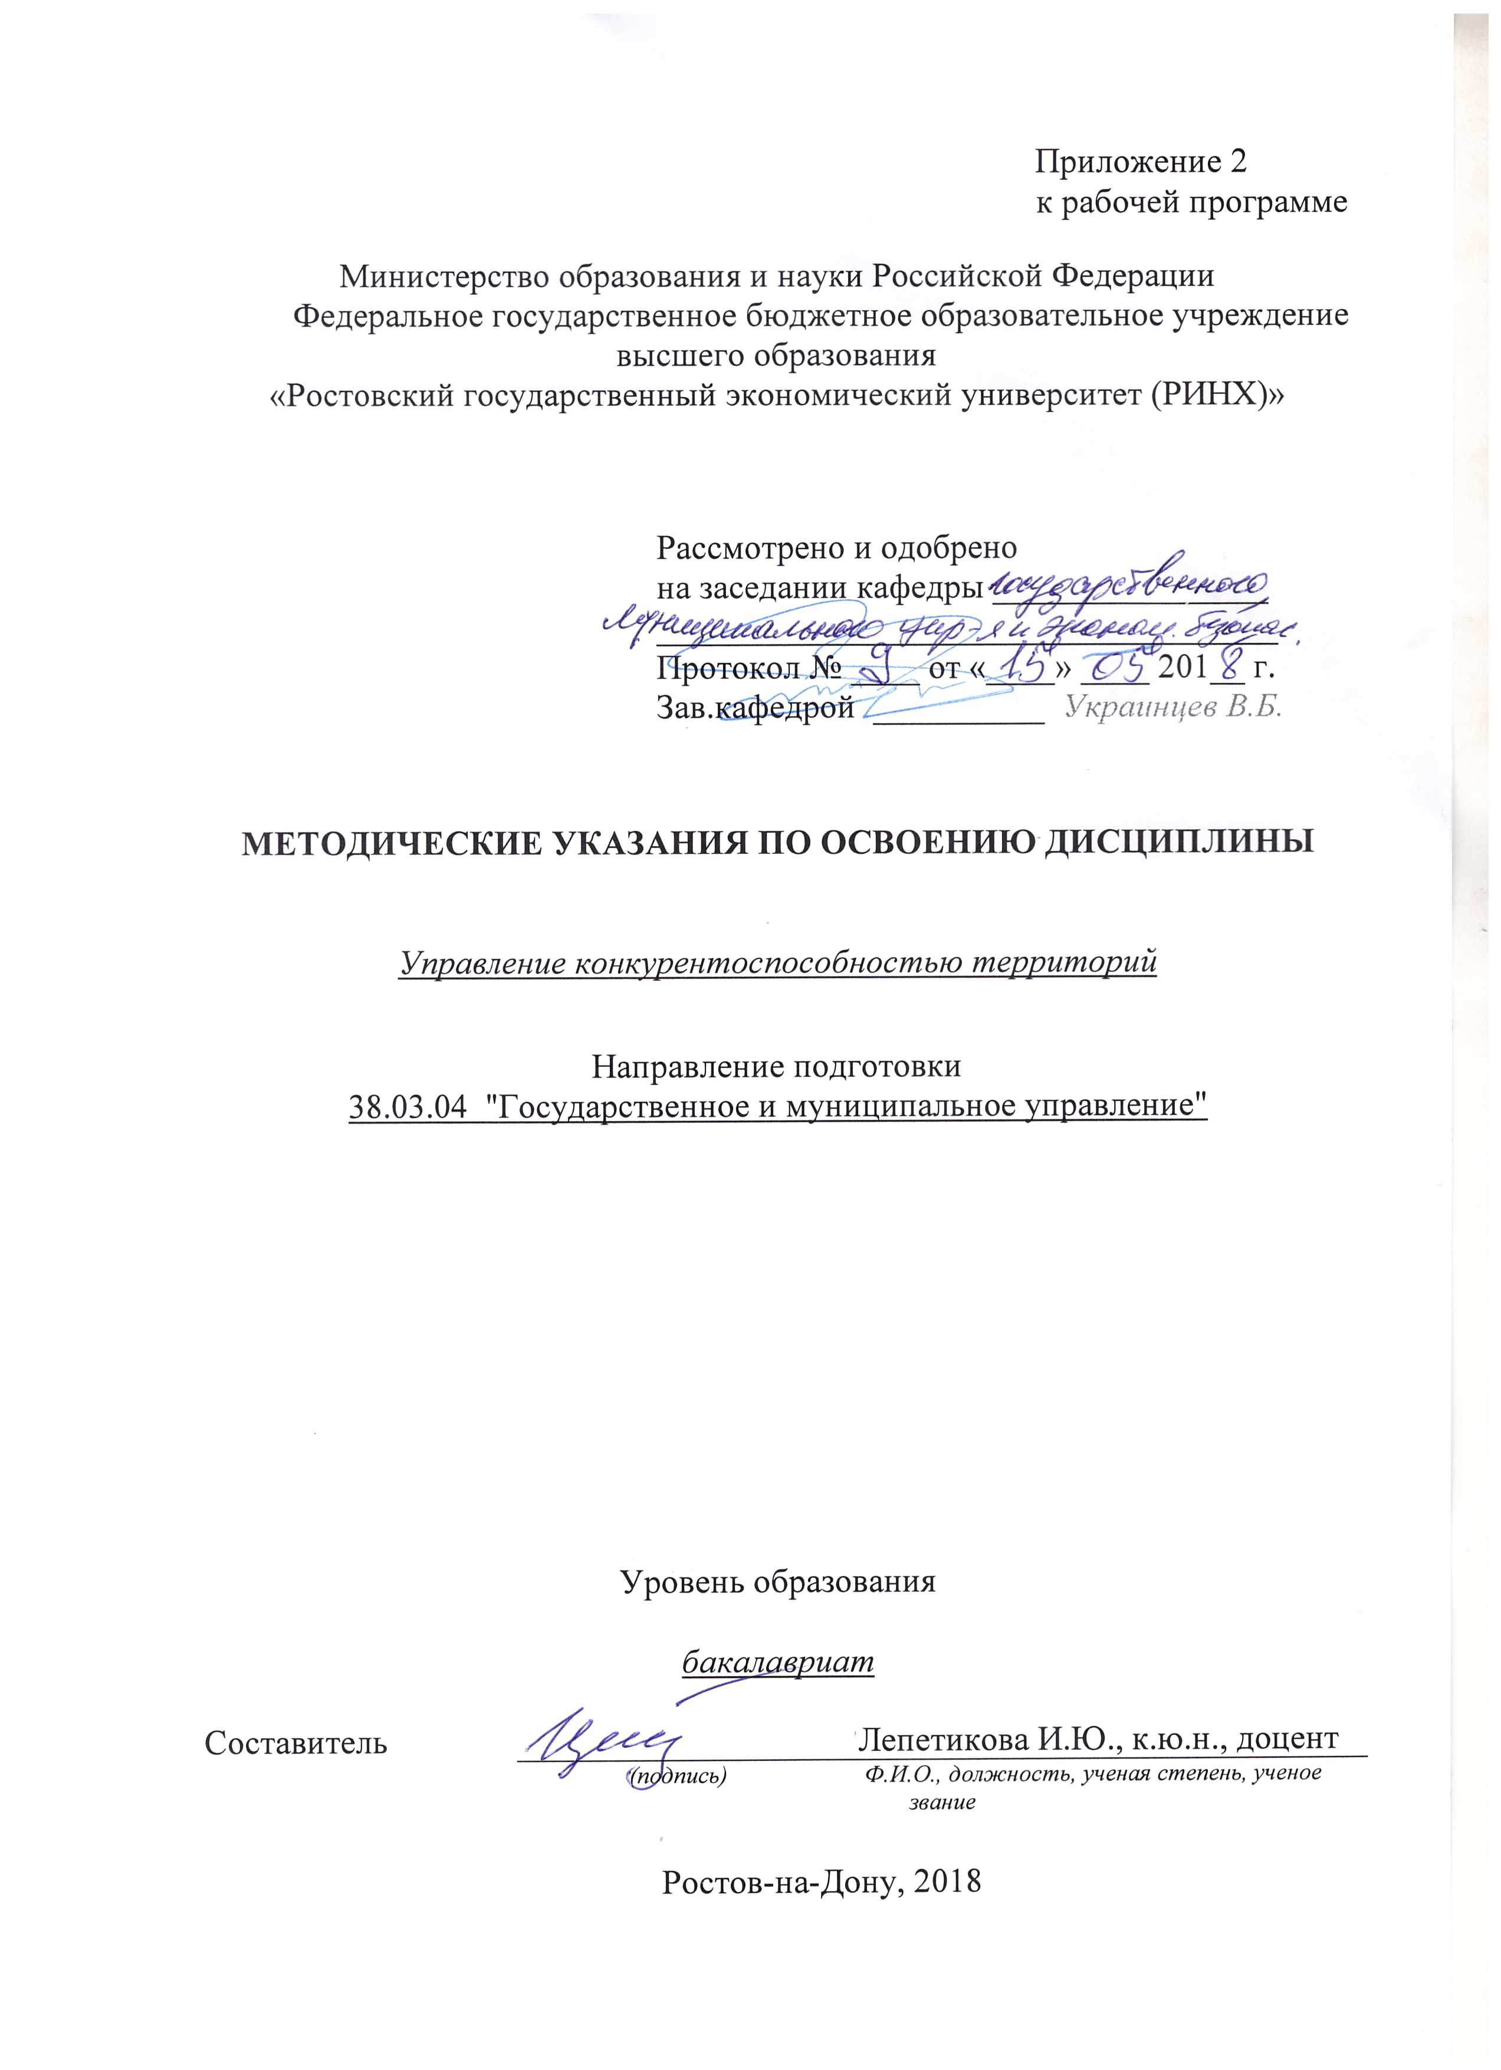

Методические указания по освоению дисциплины «Управление конкурентоспособностью территорий» адресованы студентам всех форм обучения.

Учебным планом по направлению подготовки 38.03.04 "Государственное и муниципальное управление" предусмотрены следующие виды занятий:

- лекции;

- практические занятия;

В ходе лекционных занятий рассматриваются теоретико-методологические основы инвестирования, оценка экономической эффективности инвестиционных проектов, рисков инвестиционных проектов, инвестиции в финансовые активы, даются рекомендации для самостоятельной работы и подготовке к практическим занятиям.

В ходе практических занятий углубляются и закрепляются знания студентов по ряду рассмотренных на лекциях вопросов, развиваются навыки расчёта и оценки эффективности инвестиционных проектов; использования методик дисконтирования и наращивания денежных потоков; использования механизмов и принципов выбора наиболее привлекательных инвестиционных проектов в зависимости от целей организации.

При подготовке к практическим занятиям каждый студент должен:

– изучить рекомендованную учебную литературу;

– изучить конспекты лекций;

– подготовить ответы на все вопросы по изучаемой теме;

–письменно решить домашнее задание, рекомендованные преподавателем при изучении каждой темы.

По согласованию с преподавателем студент может подготовить доклад или презентацию по теме занятия. В процессе подготовки к практическим занятиям студенты могут воспользоваться консультациями преподавателя.

Вопросы, не рассмотренные на лекциях и практических занятиях, должны быть изучены студентами в ходе самостоятельной работы. Контроль самостоятельной работы студентов над учебной программой курса осуществляется в ходе занятий методом устного опроса или посредством тестирования. В ходе самостоятельной работы каждый студент обязан прочитать основную и по возможности дополнительную литературу по изучаемой теме, дополнить конспекты лекций недостающим материалом, выписками из рекомендованных первоисточников. Выделить непонятные термины, найти их значение в энциклопедических словарях.

Студент должен готовиться к предстоящему практическому занятию по всем, обозначенным в рабочей программе дисциплины вопросам.

При реализации различных видов учебной работы используются разнообразные (в т.ч. интерактивные) методы обучения, в частности:

- интерактивная доска для подготовки и проведения лекционных и семинарских занятий;

Для подготовки к занятиям, текущему контролю и промежуточной аттестации студенты могут воспользоваться электронной библиотекой ВУЗа <http://library.rsue.ru/>. Также обучающиеся могут взять на дом необходимую литературу на абонементе вузовской библиотеки или воспользоваться читальными залами вуза.